

МИНИСТЕРСТВО НАУКИ И ВЫСШЕГО ОБРАЗОВАНИЯ РОССИЙСКОЙ ФЕДЕРАЦИИ

ФЕДЕРАЛЬНОЕ ГОСУДАРСТВЕННОЕ БЮДЖЕТНОЕ  
ОБРАЗОВАТЕЛЬНОЕ УЧРЕЖДЕНИЕ ВЫСШЕГО ОБРАЗОВАНИЯ «ДОНСКОЙ ГОСУДАРСТВЕННЫЙ ТЕХНИЧЕСКИЙ УНИВЕРСИТЕТ»

(ДГТУ)

Факультет Информатика и вычислительная техника

(наименование факультета)

Кафедра Программное обеспечение вычислительной техники и автоматизированных систем

(наименование кафедры)

|  |  |  |
| --- | --- | --- |
|  | | |
| Зав. кафедрой | | «ПОВТиАС» |
| ________________ | | В.В. Долгов |
| (подпись) | |  |
| «___» | _____________ 2023 г. | |

ПОЯСНИТЕЛЬНАЯ ЗАПИСКА

к курсовой работе по дисциплине Программирование мобильных устройств

(наименование учебной дисциплины (модуля))

на тему: мобильное приложение «GeneticAlgorithm»

Автор проекта (работы) __________________ Б.И. Рябоконь

(подпись) И.О.Ф.

Направление/специальность, профиль/специализация:

09.03.04 Программная инженерия

код направления наименование направления (специальности)

наименование профиля (специализации)

Обозначение курсовой работы КР.470000.000 Группа ВПР42

Руководитель проекта _______________ доц. В.Н. Литвинов_______

подпись (должность, И.О.Ф.)

Проект (работа) защищен(а) _____________ _____________ ______________________

дата оценка подпись

Ростов-на-Дону  
2023



МИНИСТЕРСТВО НАУКИ И ВЫСШЕГО ОБРАЗОВАНИЯ РОССИЙСКОЙ ФЕДЕРАЦИИ

ФЕДЕРАЛЬНОЕ ГОСУДАРСТВЕННОЕ БЮДЖЕТНОЕ  
ОБРАЗОВАТЕЛЬНОЕ УЧРЕЖДЕНИЕ ВЫСШЕГО ОБРАЗОВАНИЯ «ДОНСКОЙ ГОСУДАРСТВЕННЫЙ ТЕХНИЧЕСКИЙ УНИВЕРСИТЕТ»

(ДГТУ)

Факультет Информатика и вычислительная техника

(наименование факультета)

Кафедра Программное обеспечение вычислительной техники и автоматизированных систем

(наименование кафедры)

|  |  |  |
| --- | --- | --- |
|  | | |
| Зав. кафедрой | | «ПОВТиАС» |
| ________________ | | В.В. Долгов |
| (подпись) | |  |
| «___» | _____________ 2023 г. | |

ЗАДАНИЕ

на курсовой проект (работу)

Студент Рябоконь Б.И. Код 09.03.04 Группа ВПР42

Тема: Мобильное приложение «GeneticAlgorithm» ______

Срок представления проекта (работы) к защите «__» _________ 20__ г.

Исходные данные для курсовой работы

1. Задание к выполнению курсовой работы

2. Основная литература: лекционный материал по дисциплине «Программирование мобильных устройств».

Содержание пояснительной записки

ВВЕДЕНИЕ:

В разделе «Введение» рассматривается актуальность приложений для администраторов.

Наименование и содержание разделов:

1. В разделе «Аналитический обзор» на основании сравнения существующих аналогов приведен обзор предметной области поставленной задачи, а также сформулировано ее условие.

2. В разделе «Алгоритмическое конструирование» рассматриваются основные алгоритмы, реализация которых требуется для создания программного средства.

3. В разделе «Программное конструирование» приводится обоснование выбора языка и среды программирования для разработки приложения «GeneticAlgorithm». Также описаны основные классы, используемые для реализации программного средства.

4. В разделе «Тестирование программного средства» произведено тестирование приложения «GeneticAlgorithm»

ЗАКЛЮЧЕНИЕ:

Выполнены все задачи для реализации приложения «GeneticAlgorithm», создано рабочее программное средство.

Руководитель проекта (работы) _______________ В. Н. Литвинов

подпись, дата

Задание принял к исполнению _____________ Б. И. Рябоконь

подпись, дата

Содержание

Изм.

Лист

№ докум.

Подпись

Дата

Лист

4

КР.470000.000

Разраб.

Рябоконь Б.И.

Провер.

Литвинов В.Н.

.

Мобильное приложение

«GeneticAlgorithm»

Лист.

Листов

27

ДГТУ

Кафедра «ПОВТиАС»

Введение 6

1 Аналитический обзор предметной области 7

1.1 Описание содержания приложения «GeneticAlgorithm» 7

1.2 Постановка задачи 7

1.3 Выводы по главе 8

2 Алгоритмическое конструирование 9

2.1 Алгоритм считывания переменных в файловую систему 9

2.2 Алгоритм работы скрипта выполнения ГА. 10

2.3 Выводы по главе 11

3 Программное конструирование 12

3.1 Обоснование выбора средств разработки для реализации мобильного приложения «GeneticAlgorithm» 12

3.2 Выбор среды программирования 13

3.3 Описание основных используемых классов 13

3.4 Выводы по главе 21

4 Тестирование программного средства 22

4.1 Описание процесса тестирования 22

4.2 Выводы по главе 31

Заключение 32

Перечень использованных информационных ресурсов 33

Приложение А Листинг программы 34

Листинг Б.1 — Java-Класс MainActivity 34

Листинг Б.2 — Java-Класс MatrixChoose 34

Листинг Б.3 — Java-Класс MatrixRepeats 35

Листинг Б.4 — Java-Класс InitGenFormation 35

Листинг Б.5 — Java-Класс GenesBoundFormation 36

Листинг Б.6 — Java -Класс GenethicAlgorythmScript 36

Листинг Б.10 — Java -Класс ScriptThread 40

Листинг Б.11 — Java -Класс ProgressBarThread 40

Листинг Б 12 — Java -Класс ShowImage 40

Листигш Б 13 — Python-script scripts.py(Реализация ГА) 40

Листинг Б 14 — Python-script visualizing_histogram.py(Гистограммы1) 44

Листинг Б 15 — Python-script summary_results.py(Гистограммы2): 46

Введение

Генети́ческий алгори́тм (англ. genetic algorithm) — эвристический алгоритм поиска, используемый для решения задач оптимизации и моделирования путём случайного подбора, комбинирования и вариации искомых параметров с использованием механизмов, аналогичных естественному отбору в природе. Является разновидностью эволюционных вычислений, с помощью которых решаются оптимизационные задачи с использованием методов естественной эволюции, таких как наследование, мутации, отбор и кроссинговер. Отличительной особенностью генетического алгоритма является акцент на использование оператора «скрещивания», который производит операцию рекомбинации решений-кандидатов, роль которой аналогична роли скрещивания в живой природе.

Как несложно догадаться идея алгоритма наглым образом взята у природы, благо она не подаст на это в суд.

* Алгоритм делится на три этапа:
* Скрещивание
* Селекция (отбор)
* Формирования нового поколения

Если результат нас не устраивает, эти шаги повторяются до тех пор, пока результат нас не начнет удовлетворять или произойдет одно из ниже перечисленных условий:

* Количество поколений (циклов) достигнет заранее выбранного максимума
* Исчерпано время на мутацию

1 Аналитический обзор предметной области

В данной главе рассматриваются основные стандарты и принципы написания мобильного приложения «GeneticAlgorithm»

* 1. Описание содержания приложения «GeneticAlgorithm»

«GeneticAlgorithm» является программным обеспечением для Android платформы, которое формирует результат исследования генетического алгоритма при различном формировании начального поколения.

На каждой страничкее мобильного приложения находиться интуитивно понятый функционал: задание переменных, методов, количество повторов – которые в свою очередь являются ключевыми факторами в формировании конечного вывода.

* 1. Постановка задачи

Разрабатываемое мобильное приложение должно обладать интуитивно понятным интерфейсом, дружелюбным к пользователю, выполнять обозначенные задачи в полном объеме, а также обрабатывать различные ошибочные действия пользователя системы. Такие как, например, задание всех параметров для формирования исследования в области генетический алгоритм.

В случае добавления пустых полей или недопустимых значений приложение должно предупредить пользователя о невозможности таких действий и указать ему на то, какие поля должны быть заполнены в обязательном порядке. В сценарии, когда пользователь вводит недопустимые значения или пытается перейти на следующую страницу не выбрав значения, приложение должно выводить всплывающие предупреждающие окна.

Приложение должно иметь следующие возможности системы:

1. Задание переменных (запись их в файлы …/shared_prefs/… ОС);
2. Задание методов или выбор всех;
3. Вывод прогресса выполнения скрипта с ГА;
4. Выбор количество повторов для ГА;
5. Сохранение всех результатов и переменных в файловую систему ОС.
   1. **Выводы по главе**

В данном разделе были рассмотрены предметная область, основное содержание приложения, его функционал, описано назначение и базовые сценарии использования приложения, установлены обязательные возможности системы, а также была поставлена задача.

**2 Алгоритмическое конструирование**

В данном разделе рассматривается основные алгоритм работы мобильного приложения «GeneticAlgorithm»: алгоритм занесения переменных в файловую систему Android, алгоритм работы скрипта выполнения ГА. Приведено его описание и схема работы.

**2.1 Алгоритм считывания переменных в файловую систему**

Для выполнения поставленной задачи приложению требуется предоставлять пользователю возможность изменения объектов EditText. Объекты EditText имеют значение по умолчанию, которое должно иметь функционал для изменения. Далее каждое значение из объекта должно считываться в файлы с определенным типом данных. Более подробное описание приведено на рисунке 2.1.

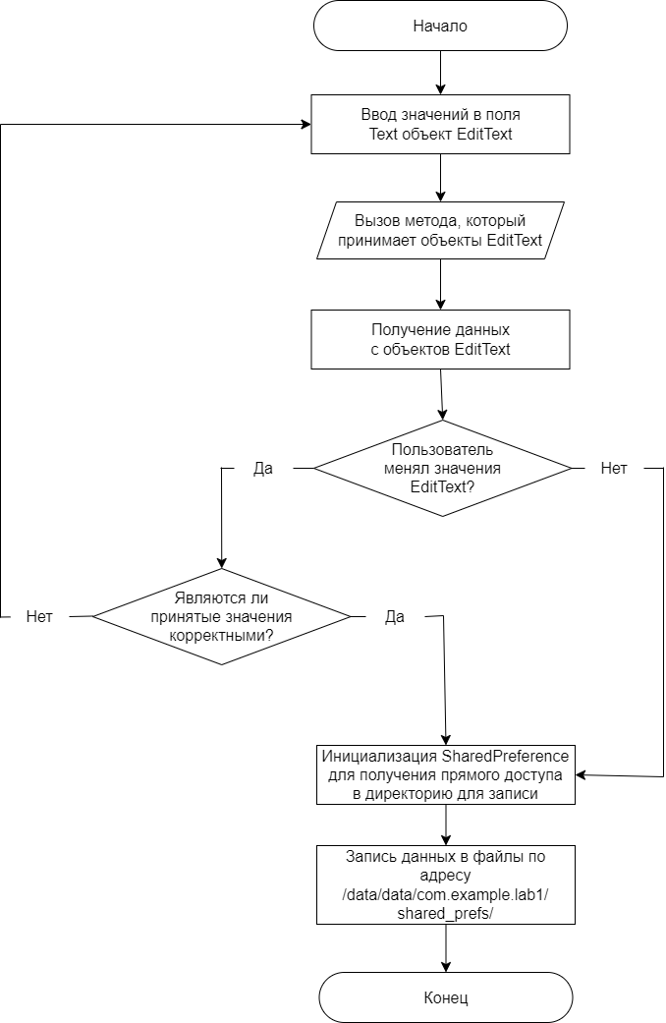

Рисунок 2.1 – Алгоритм считывания переменных в файловую систему.

**2.2 Алгоритм работы скрипта выполнения ГА.**

Далее приложение должно иметь возможность считывать переменные занесенные в файлы в строку, которая конвертируется под формат JSON. Далее строковый файл передаётся в запускаемый скрипт, где строка конвертируется уже в настоящий JSON файл, откуда достаются все переменные, матрицы и условия которые мы принимали и заносили в файлы в предыдущем алгоритме. Более подробное описание приведено на рисунке 2.2.

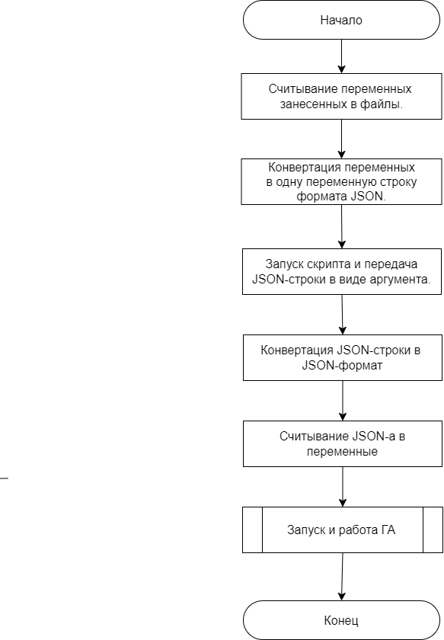

Рисунок 2.2 – Алгоритм работы скрипта выполнения ГА.

**2.3 Выводы по главе**

В данной главе было произведено алгоритмическое конструирование, то есть разработаны основные алгоритм программного средства, приведены их схем и полное описание работы.

**3 Программное конструирование**

В данном разделе будут обоснованы выбор языка программирования, используемый для реализации программного средства и основания выбора среды программирования.

Будут определены и описаны основные классы разрабатываемого приложения, структура проекта и структура базы данных.

**3.1 Обоснование выбора средств разработки для реализации мобильного приложения «GeneticAlgorithm»**

Для решения такой задачи наиболее удачным выбором был бы простое средство разработки, использующее или включающее в себя достаточно переносимые и масштабируемые инструменты. Такими свойствами в случае мобильного приложения обладает интегрированная среда разработки Android Studio.

Android Studio – среда разработки приложений для мобильной платформы Android. Прямой конкурент самой популярной утилиты для создания софта под Android – Eclipse.

Android Studio превосходит конкурента по многим параметрам, к которым можно отнести:

* гибкость среды разработки;
* больший набор функций;
* процесс разработки, который подстраивается под разработчика.

Во время создания приложений и утилит для операционной системы Android, пользователь программного обеспечения может наблюдать за изменениями в проекте, в режиме реального времени.

Java — официальный язык для разработки под Android, который поддерживается Android.

Основные преимущества языка:

* больше материалов и легче найти информацию;
* большое сообщество;
* среда Android Studio изначально заточена под работу с Java.

Так как разрабатываемое мобильное приложение не содержит большого количества логики, было решено выбрать Java средством разработки.

**3.2 Выбор среды программирования**

Для реализации мобильного приложения «GeneticAlgorithm» была выбрана среда разработки Android Studio.

Android Studio — интегрированная среда разработки для работы с платформой Android, анонсированная 16 мая 2013 года на конференции Google I/O. В последней версии Android Studio поддерживается Android 4.1 и выше.[7]

**3.3 Описание основных используемых классов**

Для программной реализации мобильного приложения «GeneticAlgorithm» и демонстрации его работы были созданы следующие классы со своими атрибутами:

Класс MainActivity отвечает за начальное окно приложения, за действия вызванные при открытии приложения, за инициализацию основных переменных и имеет следующие атрибуты:

|  |  |  |
| --- | --- | --- |
| Название | Функциональные параметры | Назначение |
| onCreate | Bundle savedInstanceState | В нем производится первоначальная настройка activity. В частности, создаются объекты визуального интерфейса. Этот метод получает объект Bundle, который содержит прежнее состояние activity, если оно было сохранено. Если activity заново создается, то данный объект имеет значение null. |
| NextActivity | View v | Чтение объектов EditText и их валидация, для занесения их в файлы. Если все переменные корректны, то переход в класс MatrixChoose. |

Класс MatrixChoose отвечает за генерацию матрицы, либо выбор предыдущего варианта из SharedPrefference файлов и имеет следующие атрибуты:

|  |  |  |
| --- | --- | --- |
| Название | Функциональные параметры | Назначение |
| onCreate | Bundle savedInstanceState | *Описание из класса MainActivity*. |
| goBack | View v | Возврат в предыдущий класс (MainActivity) |
| saveMatrix | View v | Получает введённые переменные и генерирует на основе взятых данных матрицу для ГА. Следующим действием переходит в класс MatrixRepeats. |
| getMatrix | View v | Получает раннее созданную матрицу, вместо того чтоб генерировать новую. Cледующим действием переходит в класс MatrixRepeats. |

Класс MatrixRepeats отвечает за передачу пользователем или приёмом значения по умолчанию дабы потом записать данное значение в файл (количество повторов):

|  |  |  |
| --- | --- | --- |
| Название | Функциональные параметры | Назначение |
| onCreate | Bundle savedInstanceState | *Описание из класса MainActivity*. |
| show_matrix | Без параметров | Меняет значения для объекта TextView, дабы нанести на него матрицу. |
| set_repeats | Без параметров | Заносит значение повторов, которые беруться из поля Text объекта TextView в отдельный файл. |
| goBack | View v | Возврат в предыдущий класс (MatrixChoose) |
| NextActivity | View v | Ловит исключение если значение поля текст (со значением повторов) неккоректно, если корректно, то переходим в класс |

Класс InitGenFormation отвечает за выбор методов формирования начального поколения и имеет следующие атрибуты:

|  |  |  |
| --- | --- | --- |
| Название | Функциональные параметры | Назначение |
| onCreate | Bundle savedInstanceState | *Описание из класса MainActivity*. |
| specificMethod | View v | Считывает значение с выбранного RadioButton (в которых значения яв-ся названиями методов), если он был кликнут, в противном случае вызовется исключение и не произойдет перехода в класс GenesBoundFormation. |
| allMethods | View v | Просто передаёт значение с кнопки “Все методы”. Дабы впоследствии запустить скрипт с каждым из методов. |
| goBack | View v | Возврат в предыдущий класс (MatrixRepeats) |

Класс GenesBoundFormation отвечает за выбор методов формирования генов относительно границ в процессоре и имеет следующие атрибуты:

|  |  |  |
| --- | --- | --- |
| Название | Функциональные параметры | Назначение |
| onCreate | Bundle savedInstanceState | *Описание из класса MainActivity*. |
| NextActivity | View v | Считывает значение с выбранного RadioButton (в которых значения яв-ся названия формирования границ), если он был кликнут, в противном случае вызовется исключение и не произойдет перехода в класс GeneticAlgorithmScript |
| goBack | View v | Возврат в предыдущий класс (InitGenFormation) |

Класс GenethicAlgorythmScript отвечает за распаралелливание двух потоков: выполнение скрипта и заполнение progressbar’a. Имеет следующие атрибуты:

|  |  |  |
| --- | --- | --- |
| Название | Функциональные параметры | Назначение |
| onCreate | Bundle savedInstanceState | *Описание из класса MainActivity*. Формирование JSON-string переменной для передачи в Python-скрипт. |
| btn.onClick | View v | Переопределение метода срабатывающего по клику мыши, который инициализирует потоки через формирование двух объектов инициализирующих потоки KThread и GThread. |
| json_btn.onClick | View v | Вывод всплывающего окна с JSON’ом. |

Класс GThread отвечает за распаралелливание двух потоков: выполнение скрипта и заполнение progressbar’a. Имеет следующие атрибуты:

|  |  |  |
| --- | --- | --- |
| Название | Функциональные параметры | Назначение |
| GThread | String JSON | Конструктор класса импортирующие методы класса Thread и принимающий public JSON-string переменную. |
| run | Нет параметров | Принимает JSON-string для передачи в Python-скрипт и его запуска. |

Класс KThread отвечает за распаралелливание двух потоков: выполнение скрипта и заполнение progressbar’a. Имеет следующие атрибуты:

|  |  |  |
| --- | --- | --- |
| Название | Функциональные параметры | Назначение |
| KThread | TextView tv, GThread AnotherThread, ProgressBar progressBar,  int repeat,  String isCreateWay | Конструктор класса импортирующий методы класса Thread и принимающий public TextView, GThread, ProgressBar переменные. |
| run | Нет параметров | Формирует максимум в ProgressBar, инкрементирует его прогресс в %. Записывает % в TextView, пока не закончится скрипт из GThread. |

Класс ShowHystograms отвечает за отображение и генерацию гистограмм, перевод их в байт-массив для передачи в следующий класс, а также имеет следующие атрибуты:

|  |  |  |
| --- | --- | --- |
| Название | Функциональные параметры | Назначение |
| onCreate | Bundle savedInstanceState | *Описание из класса MainActivity*. Формирует массив объектов ImageView для присваивание в дальнейшим картинки по конкретно заданному пути(URI). В начале выводится диалоговое окно с выбором начать генерацию гистограмм или нет, второй выбор оставит гистограммы из предыдущих итераций. |
| process | ImageView[] masIV | Отвечает за создание потоков отвечающих за работу скрипта (ScriptThread) и инкрементирование прогресс бара (ProgressBar). Здесь присваиваются предыдущие картинки. Внутри функции есть поток Thread setImage, где инициализируется поток с присвоением новых картинок, данный поток передаётся в ScriptThread и запускается после выполнения скрипта. |
| setImage | Нет параметров | Поток задействующий @Override метод runOnUiThread в теле которого описан функционал обновляющий картинки по URI. |
| showPic | View v | Функция которая считывает картинку по нажатию, достаёт её через путь и генерирует в байт массив, данный массив переводится в строку и записывается в SharedPref файл(в формате XML). |
| aboutDialog | Android.content.Context  ShowHystograms.this | Cоздание диалогового окна с выбором «ОК» - начало ГА + закрытие диалогового окна.  «НЕТ» - закрытие диалогового окна. |
| goBack | View v | Возврат в предыдущий класс (GenethicAlgorythmScript) |

Класс ScriptThread отвечает выполнение скрипта(на деле двух скриптов, оба выполняют генерацию гистограмм). В конце инициирует старт setImage потока. Имеет следующие атрибуты:

|  |  |  |
| --- | --- | --- |
| Название | Функциональные параметры | Назначение |
| ScriptThread | Thread setImage | Конструктор класса импортирующий методы класса Thread и принимающий public Thread, переменные. |
| run | Нет параметров | Выполнение скриптов и инициализация старта setImage потока. |

Класс ProgressBarThread отвечает за инкрементирование прогресс бара. Имеет следующие атрибуты:

|  |  |  |
| --- | --- | --- |
| Название | Функциональные параметры | Назначение |
| ProgressBarThread | ScriptThread scriptThread, Thread setImage, ProgressBar progressBar, TextView progressTv | Конструктор класса импортирующий методы класса Thread и принимающий public ScriptThread scriptThread, Thread setImage, ProgressBar progressBar, TextView progressTv, переменные. |
| run | Нет параметров | Инкрементирование progress bar’а, построение условий на основе принятых в конструкторе потоков. |
|  |  |  |

Класс ShowImage отвечает за распаралелливание двух потоков: выполнение скрипта и заполнение progressbar’a. Имеет следующие атрибуты:

|  |  |  |
| --- | --- | --- |
| Название | Функциональные параметры | Назначение |
| onCreate | Bundle savedInstanceState | *Описание из класса MainActivity*. Приём из sharedPref файла закодированного байт-массива и раскодирование его, в целях перевода графический объект Bitmap и успешном отображении построенного изображения. |
| goBack | View v | Возврат в предыдущий класс (ShowHystograms) |

Вышеперечисленные классы являются основными классами программного средства и отвечают требованиям программного конструирования.

3.4 Выводы по главе

В данной главе был обоснован выбор языка и среды программирования для программного средства. Были описаны основные классы программного средства. В таблицах было приведено описание каждого метода и атрибута класса. Также была описана структура базы данных.

**4 Тестирование программного средства**

В данном разделе продемонстрированы основные этапы тестирования мобильного приложения «GeneticAlgorithm» на основе различных входных данных.

4.1 Описание процесса тестирования

При запуске программы появляется ее стартовое окно.

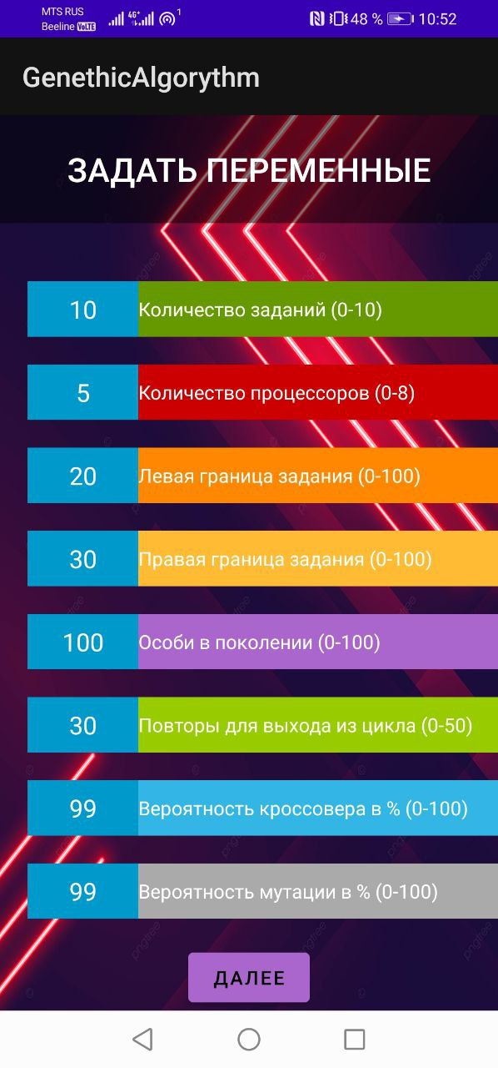

Рисунок 4.1.1 – Стартовое окно.

При корректной валидации введённых пользователем данных происходит переход на следующее окно, в противном случае всплывают ошибки по типу:

Ошибка №1 (выход за пределы допустимых значений):

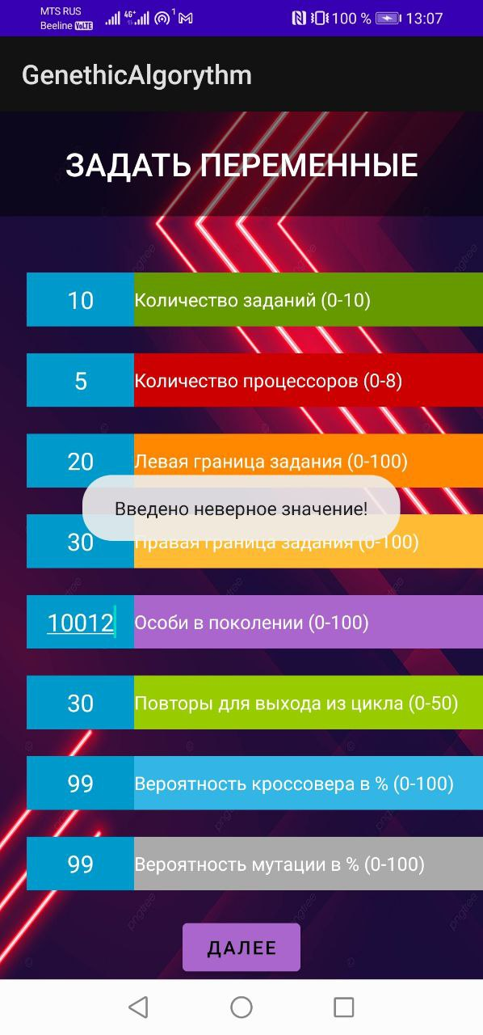

Рисунок 4.1.2 – Ошибка №1.

Ошибка №2(Некорректный тип данных):

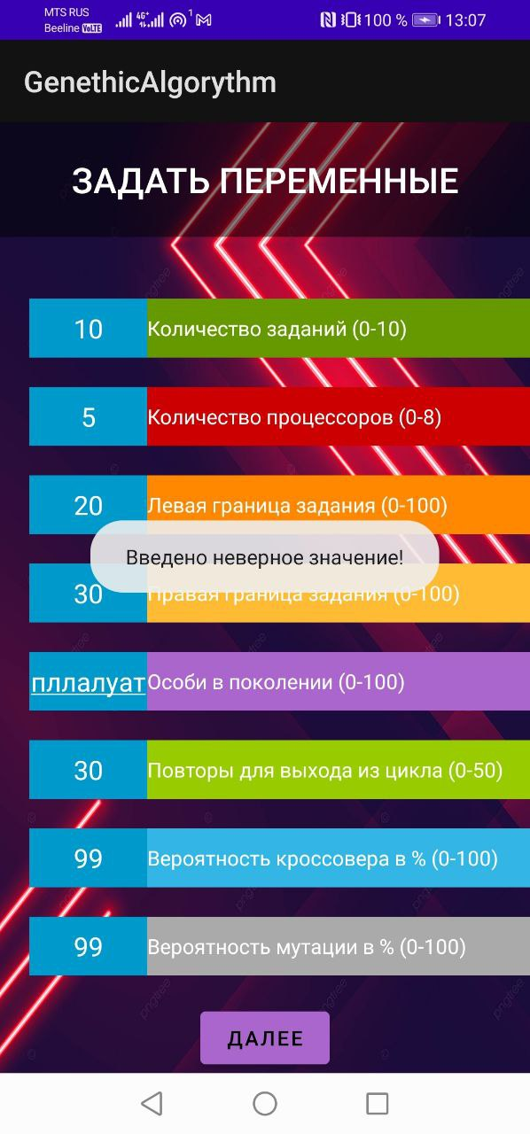

Рисунок 4.1.3 – Ошибка №2.

Переход на следующее окно при корректной валидации введённых данных:

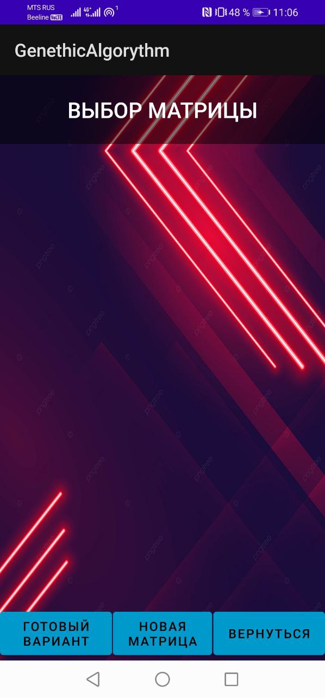

Рисунок 4.1.4 – Выбор матрицы.

При нажатии на кнопку “ГОТОВЫЙ ВАРИАНТ” происходит считывание матрицы из файловой системы, сгенерированной при старых итерациях и переход в следующее окно.

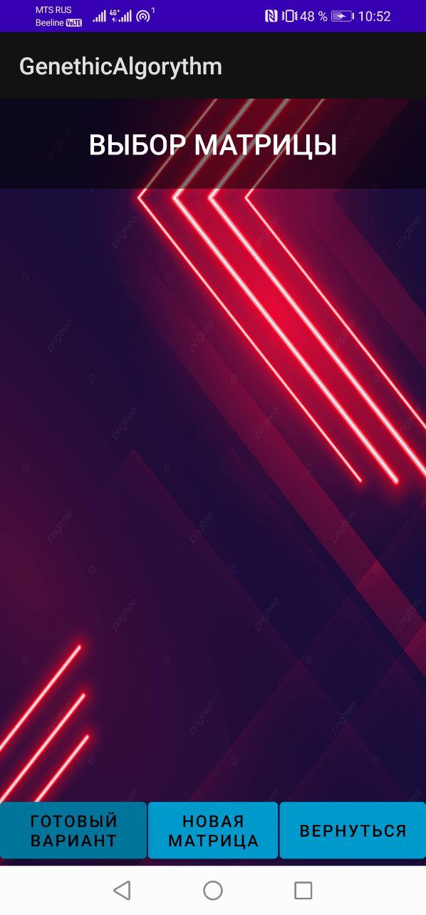 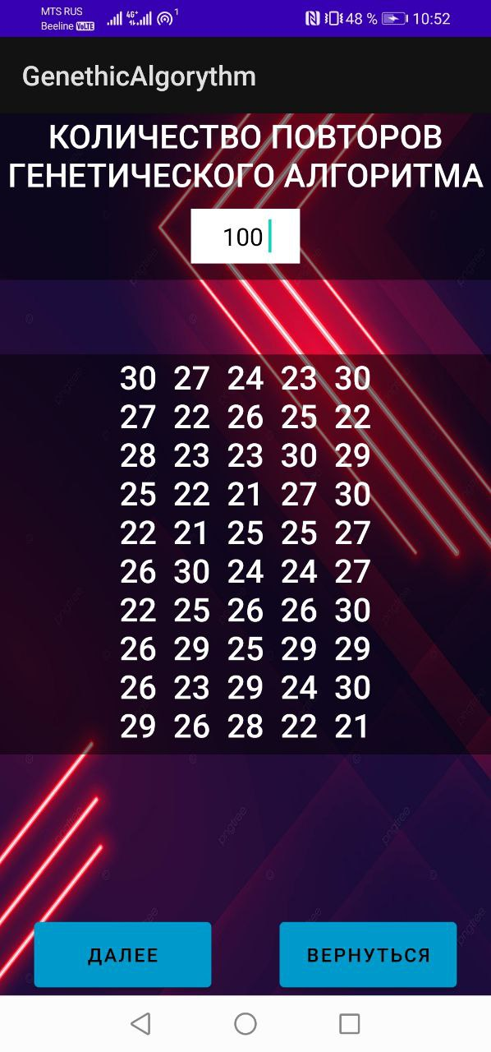

Рисунок 4.1.5 – Нажатие на кнопку и генерация готовой матрицы.

При нажатии на кнопку “НОВАЯ МАТРИЦА” происходит генерация новой матрицы, загрузка в файл внутри системы и переход в следующее окно.

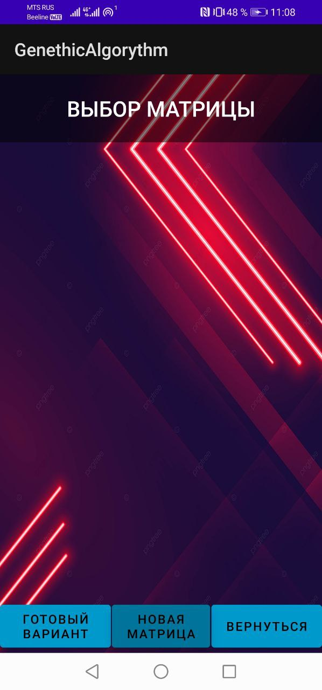 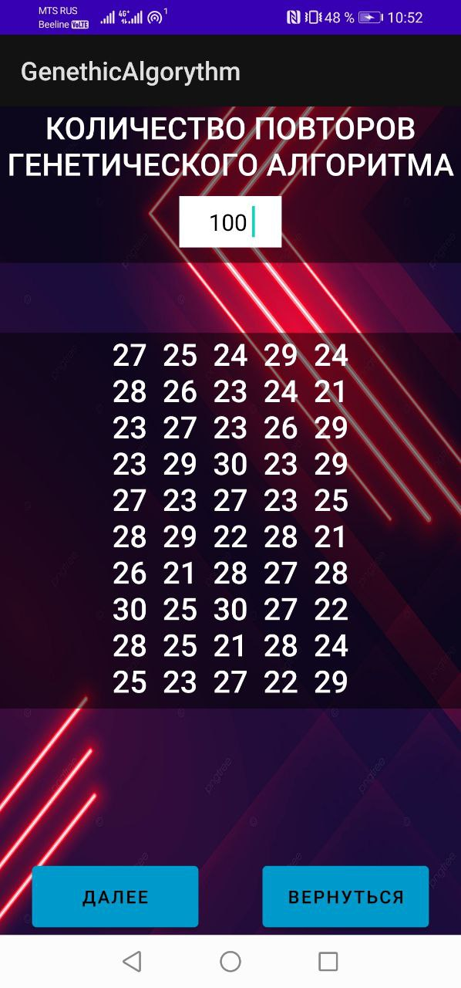

Рисунок 4.1.6 – Нажатие на кнопку и генерация готовой матрицы.

Проверка валидации для поля (Объекта EditText) повторы.

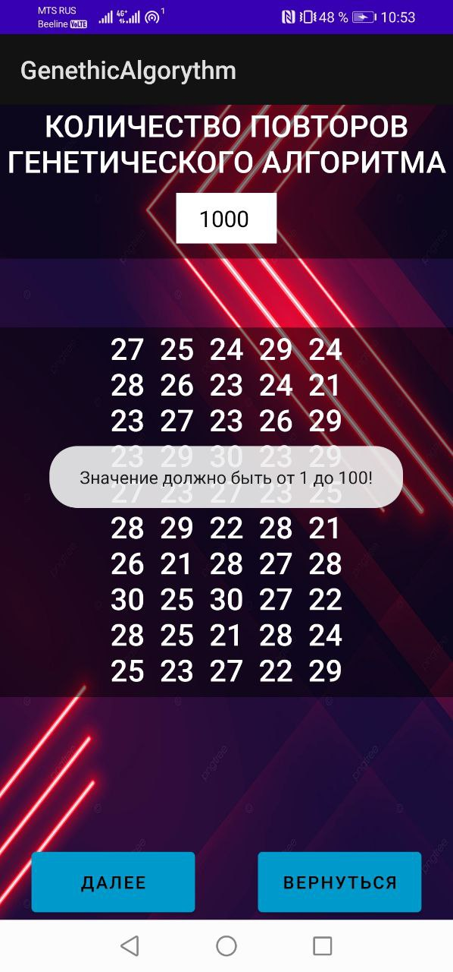 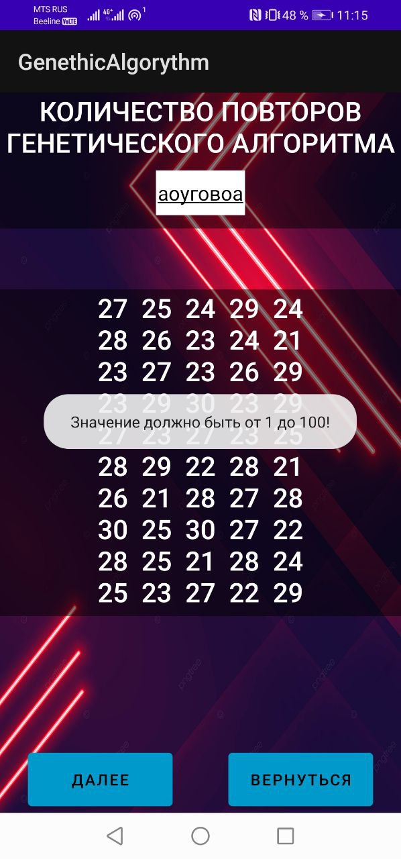

Рисунок 4.1.7 – Проверка валидации.

Переход на следующее окно при корректной валидации данных:

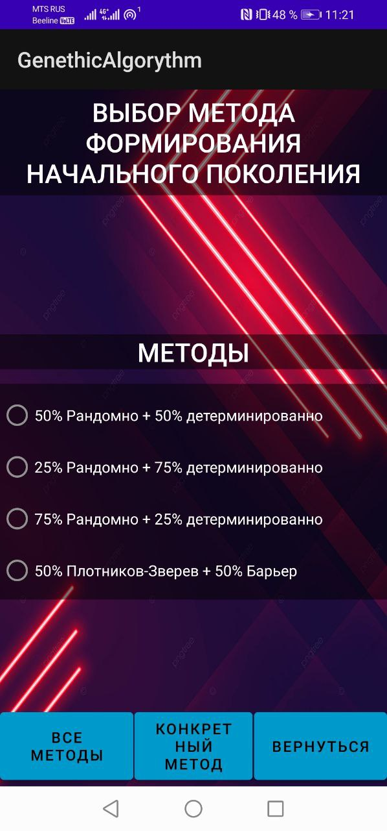

Рисунок 4.1.8 – Выбор метода формирования начального поколения.

При нажатии на кнопку “КОНКРЕТНЫЙ МЕТОД” не выбрав не один из методов (Объектов RadioButton), всплывёт следующее окно об ошибке:

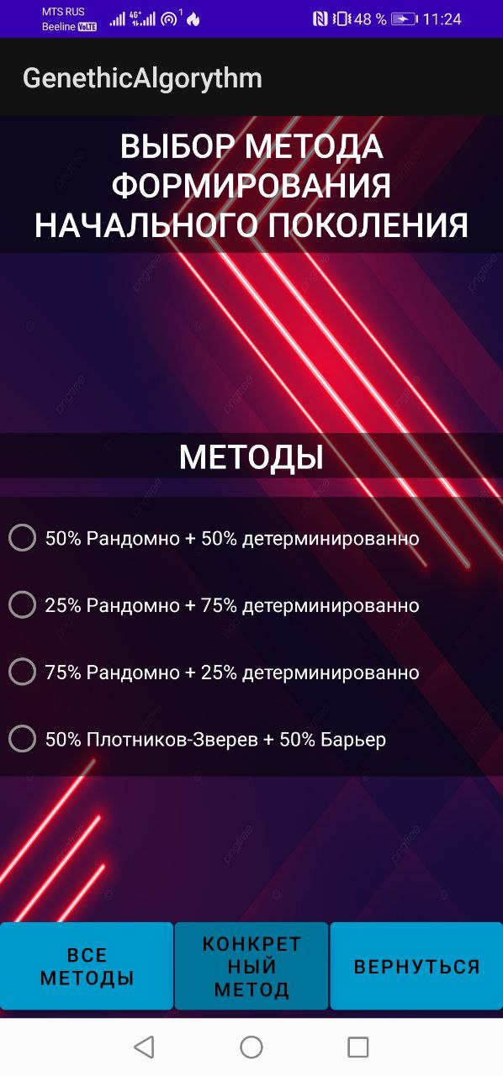 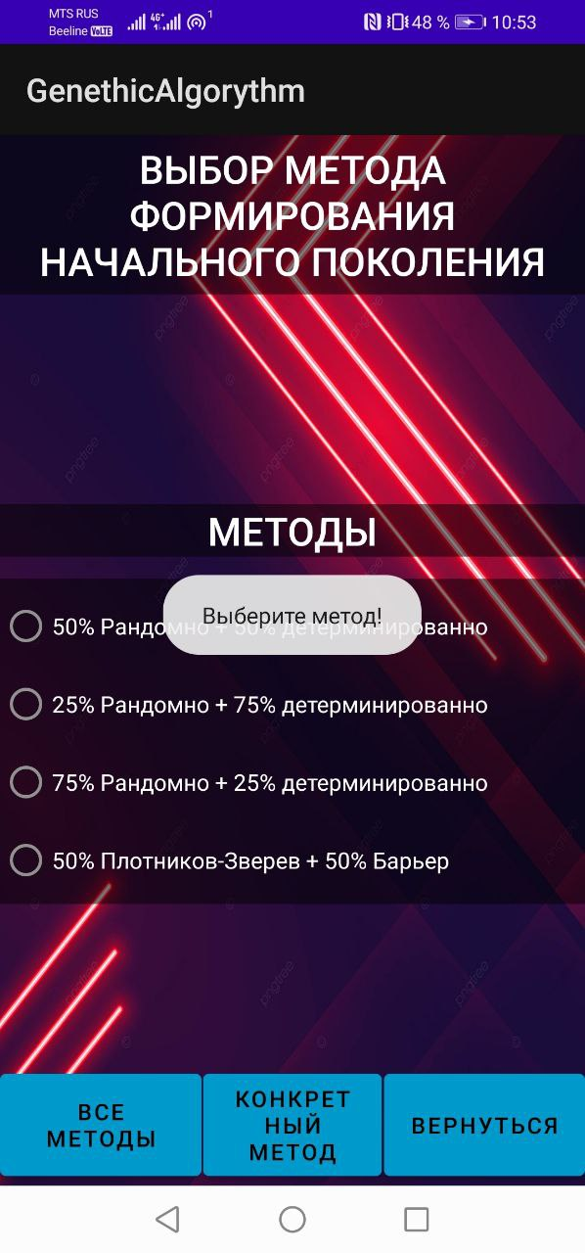

Рисунок 4.1.9 – Окно с ошибкой.

Переход с комбинацией Выбор метода + Конкретный Метод/Все методы:



Рисунок 4.1.10 – Окно выбора формирования генов.

При нажатии на кнопку “ДАЛЕЕ” не выбрав не один из методов (Объектов RadioButton), всплывёт следующее окно об ошибке:

 

Рисунок 4.1.11 – Окно с ошибкой.

Переход на следующее окно при корректной валидации данных:



Рисунок 4.1.12 – Окно с Генетическим Алгоритмом.

При нажатии на кнопку “СТАРТ” инициализируется старт ГА:

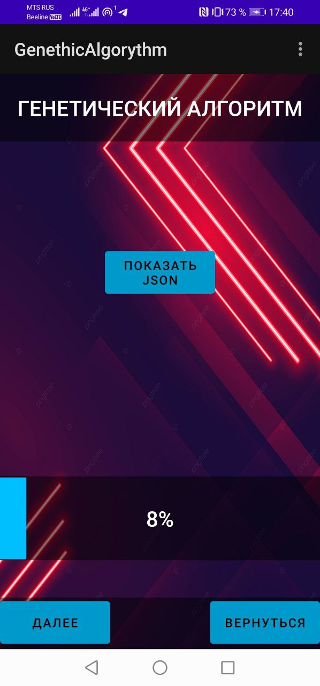 

Рисунок 4.1.13 – Окно с Генетическим Алгоритмом(в процессе).

При нажатии на кнопку “ПОКАЗАТЬ JSON” демонстрируется JSON-файл который подаётся внутрь скрипта:

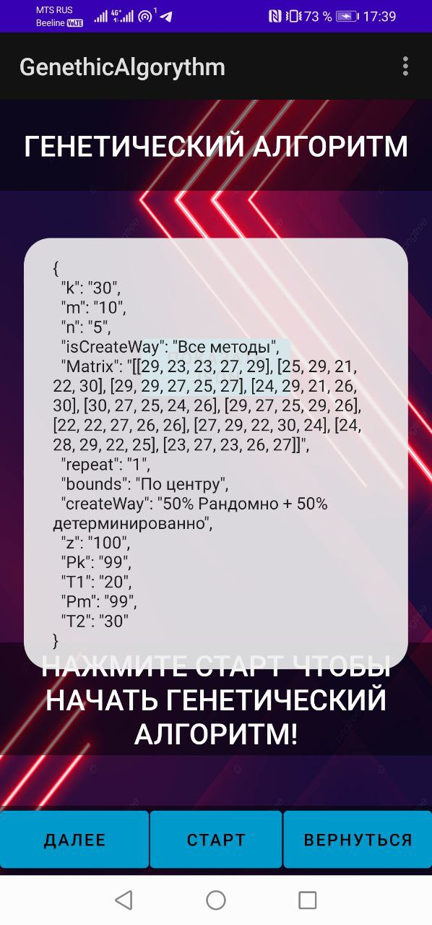

Рисунок 4.1.14 – Демонстрация JSON.

Переход на следующее окно при нажатии на кнопку “ДАЛЕЕ”:

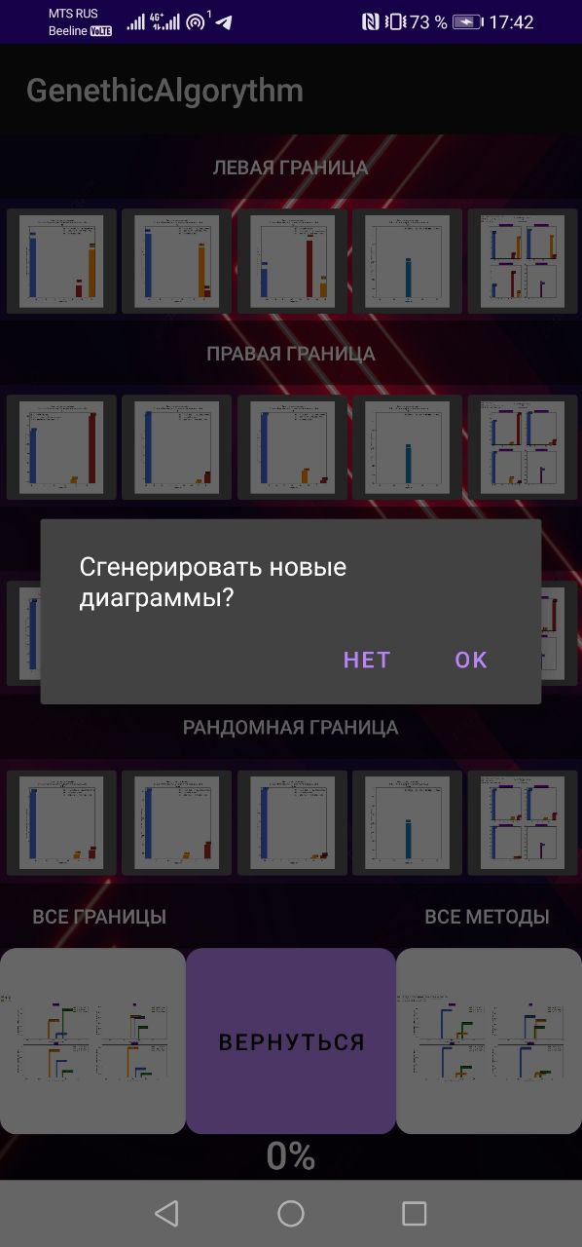

Рисунок 4.1.15 – Окно с демонстрацией гистограмм+всплывающее окно.

При нажатии на кнопку “ОК” начинается генерация гистограмм:

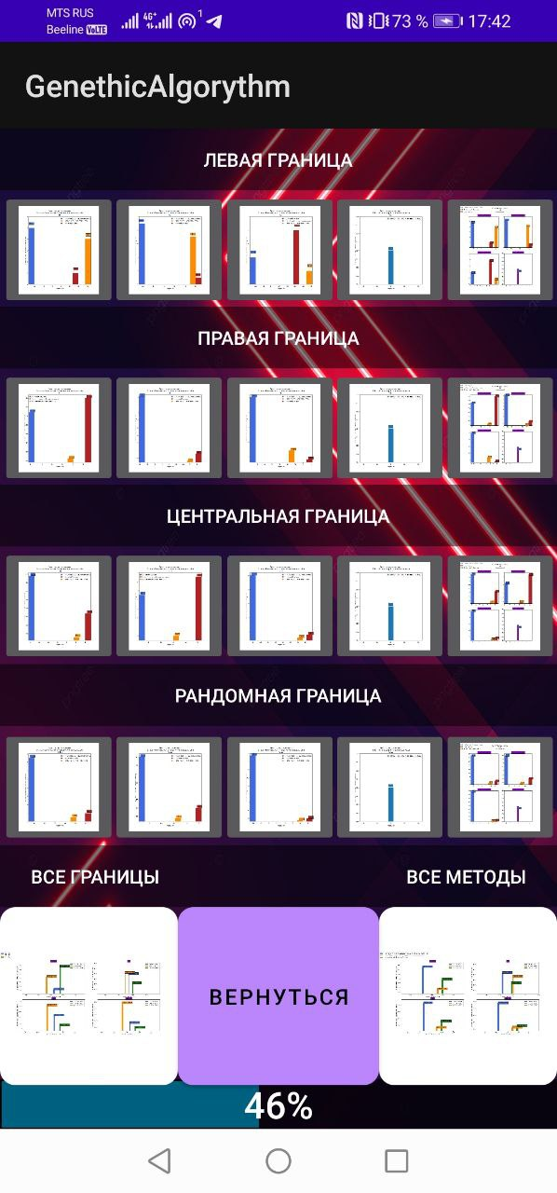

Рисунок 4.1.16 – Окно с генерацией гистограмм.

При нажатии на гистограмму происходит переход в окно демонстрации:

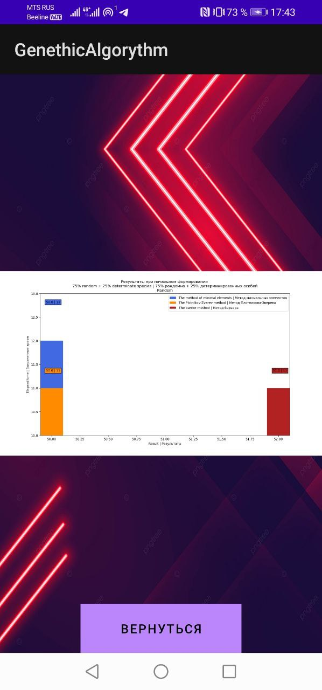 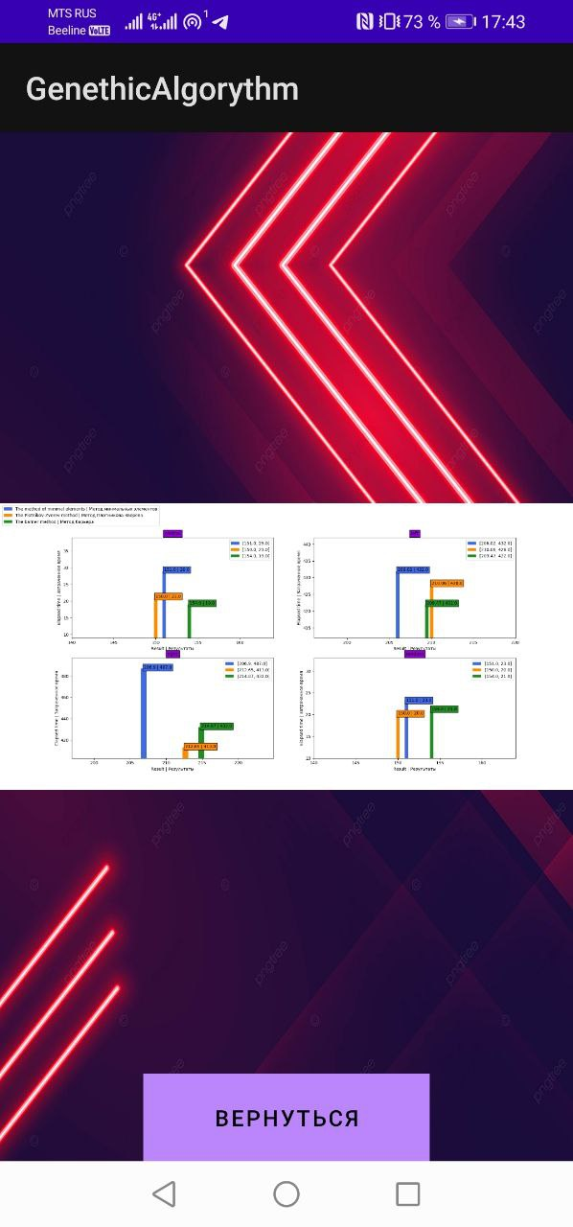 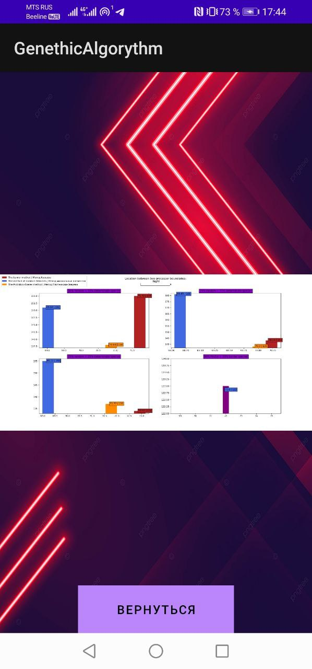

Рисунок 4.1.17 – Окно демонстрации гистограммы.

4.2 Выводы по главе

В данной главе было произведено последовательное знакомство с разработанным функционалом мобильного приложения «GeneticAlgorithm», полностью протестированы все его основные функции и элементы.

Заключение

Результатом проделанной работы является программная реализация мобильного приложения «GeneticAlgorithm».

В ходе выполнения данной работы на основе различных источников были повышены знания в области мобильной разработки и программирования на языке Kotlin.

Все поставленные ранее задачи по курсовому проекту успешно выполнены.

Написаная программа соответстввует заявленным требованиям задания курсовой работы и успешно прошла тестирование.

Перечень использованных информационных ресурсов

1. Android Studio documentation // [Электронный ресурс], редактировано 2021 г. URL: https://www.php.net/manual/ru/tutorial.php/ (дата обращения 15.02.2022).
2. Java documentation// [Электронный ресурс], редактировано 2021 г. URL: https://docs.oracle.com/en/java/ (дата обращения 12.02.2022).

3. Основы современных компьютерных технологий под редакцией А.Д. Хомоненко - СПб КОРОНА принт, 1998.

# Приложение А Листинг программы

## Листинг Б.1 — Java-Класс MainActivity

package com.example.lab1;

import android.content.Context;

import android.content.Intent;

import android.content.SharedPreferences;

import android.os.Bundle;

import android.view.Gravity;

import android.view.View;

import android.widget.EditText;

import android.widget.Toast;

import androidx.appcompat.app.AppCompatActivity;

public class MainActivity extends AppCompatActivity {

private static final String PREFS_FILE = "Matrix_variables";

private static final String PREF_m = "m";

private static final String PREF_n = "n";

private static final String PREF_T1 = "T1";

private static final String PREF_T2 = "T2";

private static final String PREF_z = "z";

private static final String PREF_k = "k";

private static final String PREF_Pk = "Pk";

private static final String PREF_Pm = "Pm";

SharedPreferences settings;

@Override

protected void onCreate(Bundle savedInstanceState) {

super.onCreate(savedInstanceState);

setContentView(R.layout.activity_main);

settings = getSharedPreferences(PREFS_FILE, MODE_PRIVATE);

}

public void NextActivity(View v) {

EditText mBox = (EditText) findViewById(R.id.m);

String m = mBox.getText().toString();

EditText nBox = (EditText) findViewById(R.id.n);

String n = nBox.getText().toString();

EditText T1Box = (EditText) findViewById(R.id.T1);

String T1 = T1Box.getText().toString();

EditText T2Box = (EditText) findViewById(R.id.T2);

String T2 = T2Box.getText().toString();

EditText zBox = (EditText) findViewById(R.id.z);

String z = zBox.getText().toString();

EditText kBox = (EditText) findViewById(R.id.k);

String k = kBox.getText().toString();

EditText PkBox = (EditText) findViewById(R.id.Pk);

String Pk = PkBox.getText().toString();

EditText PmBox = (EditText) findViewById(R.id.Pm);

String Pm = PmBox.getText().toString();

// сохраняем его в настройках

SharedPreferences.Editor prefEditor = settings.edit();

try {

byte mByte = Byte.parseByte(m);

if (mByte < 0 || mByte > 10){

throw new Exception();

}

byte nByte = Byte.parseByte(n);

if (nByte < 0 || nByte > 8){

throw new Exception();

}

byte T1Byte = Byte.parseByte(T1);

if (T1Byte < 0 || T1Byte > 100){

throw new Exception();

}

byte T2Byte = Byte.parseByte(T2);

if (T2Byte < 0 || T2Byte > 100 || T1Byte > T2Byte){

throw new Exception();

}

byte zByte = Byte.parseByte(z);

if (zByte < 0 || zByte > 100){

throw new Exception();

}

byte kByte = Byte.parseByte(k);

if (kByte < 0 || kByte > 50){

throw new Exception();

}

byte PkByte = Byte.parseByte(Pk);

if (PkByte < 0 || PkByte > 100){

throw new Exception();

}

byte PmByte = Byte.parseByte(Pm);

if (PmByte < 0 || PmByte > 100){

throw new Exception();

}

prefEditor.putInt(PREF_m, mByte);

prefEditor.putInt(PREF_n, nByte);

prefEditor.putInt(PREF_T1, T1Byte);

prefEditor.putInt(PREF_T2, T2Byte);

prefEditor.putInt(PREF_z, zByte);

prefEditor.putInt(PREF_k, kByte);

prefEditor.putInt(PREF_Pk, PkByte);

prefEditor.putInt(PREF_Pm, PmByte);

prefEditor.apply();

Intent intent = new Intent(this, MatrixChoose.class);

startActivity(intent);

} catch (Exception e) {

Context context = getApplicationContext();

Toast toast = Toast.makeText(context,"Введено неверное значение!", Toast.LENGTH_LONG);

toast.setGravity(Gravity.CENTER, 0,0);

toast.show();

}

}

}

## Листинг Б.2 — Java-Класс MatrixChoose

{

// public static final String txtData = "123445";

private static final String PREFS_FILE_VARIABLES = "Matrix_variables";

private static final String PREF_m = "m";

private static final String PREF_n = "n";

private static final String PREF_T1 = "T1";

private static final String PREF_T2 = "T2";

private static final String PREF_FILE_MATRIX = "matrix";

SharedPreferences settings;

@Override

protected void onCreate(Bundle savedInstanceState) {

super.onCreate(savedInstanceState);

setContentView(R.layout.activity_matrix_choose);

}

public void goBack(View v) {

Intent intent = new Intent(this, MainActivity.class);

startActivity(intent);

}

public void saveMatrix(View view) {

settings = getSharedPreferences(PREFS_FILE_VARIABLES, MODE_PRIVATE);

// получаем введенные переменные

int m = settings.getInt(PREF_m, 0);

int n = settings.getInt(PREF_n, 0);

int T1 = settings.getInt(PREF_T1, 0);

int T2 = settings.getInt(PREF_T2, 0);

settings = getSharedPreferences(PREF_FILE_MATRIX, MODE_PRIVATE);

SharedPreferences.Editor prefEditor = settings.edit();

int[][] mas = new int[m][n];

for (int i = 0; i < m; ++i) {

for (int j = 0; j < n; ++j) {

mas[i][j] = T1 + (int) (Math.random() * (T2 - T1) + 1);

// prefEditor.putInt("MyArray"+Integer.toString(i)+Integer.toString(j), mas[i][j]);

}

}

prefEditor.putString("Matrix", Arrays.deepToString(mas));

prefEditor.apply();

Intent intent = new Intent(this, MatrixRepeats.class);

startActivity(intent);

}

public void getMatrix(View view) {

// получаем сохраненное имя

TextView nameView = (TextView) findViewById(R.id.nameView);

Intent intent = new Intent(this, MatrixRepeats.class);

startActivity(intent);

}

}

## Листинг Б.3 — Java-Класс MatrixRepeats

package com.example.lab1;

import androidx.appcompat.app.AppCompatActivity;

import android.content.Context;

import android.content.Intent;

import android.content.SharedPreferences;

import android.os.Bundle;

import android.view.Gravity;

import android.view.View;

import android.widget.EditText;

import android.widget.TextView;

import android.widget.Toast;

public class MatrixRepeats extends AppCompatActivity {

private static final String PREFS_m_FILE = "Matrix_variables";

private static final String PREFS_FILE = "matrix";

private static final String PREFS_REPEATS_FILE = "repeats";

SharedPreferences settings;

@Override

protected void onCreate(Bundle savedInstanceState) {

super.onCreate(savedInstanceState);

setContentView(R.layout.activity_repeats);

show_matrix();

}

public void show_matrix(){

settings = getSharedPreferences(PREFS_m_FILE, MODE_PRIVATE);

int m = settings.getInt("m", 0);

settings = getSharedPreferences(PREFS_FILE, MODE_PRIVATE);

String str = settings.getString("Matrix", "n/a");

str = str.substring(2, str.length() - 2);

String[] massives = str.split("], \\[");

TextView matrix = (TextView) findViewById(R.id.matrix);

for (int i = 0; i < m; i++){

massives[i] = massives[i].replaceAll("[^0-9 ]", " ");

}

matrix.setText(String.join("\n", massives));

}

public void set_repeats() throws Exception {

EditText repeats = (EditText) findViewById(R.id.repeats);

settings = getSharedPreferences(PREFS_REPEATS_FILE, MODE_PRIVATE);

SharedPreferences.Editor prefEditor = settings.edit();

int repeats_val = Integer.parseInt(String.valueOf(repeats.getText()));

if (repeats_val < 1 || repeats_val > 100){

throw new Exception();

}

else {

prefEditor.putInt("repeats", repeats_val);

prefEditor.apply();

}

}

public void NextActivity(View v) {

try{

set_repeats();

Intent intent = new Intent(this, InitGenFormation.class);

startActivity(intent);

} catch (Exception e) {

Context context = getApplicationContext();

Toast toast = Toast.makeText(context,"Значение должно быть от 1 до 100!", Toast.LENGTH_LONG);

toast.setGravity(Gravity.CENTER, 0,0);

toast.show();

}

}

public void goBack(View v) {

Intent intent = new Intent(this, MatrixChoose.class);

startActivity(intent);

}

}

## Листинг Б.4 — Java-Класс InitGenFormation

package com.example.lab1;

import androidx.appcompat.app.AppCompatActivity;

import android.content.Context;

import android.content.Intent;

import android.content.SharedPreferences;

import android.os.Bundle;

import android.view.Gravity;

import android.view.View;

import android.widget.Button;

import android.widget.RadioButton;

import android.widget.RadioGroup;

import android.widget.Toast;

public class InitGenFormation extends AppCompatActivity {

private static final String PREFS_methods_FILE = "Methods_choose";

SharedPreferences settings;

SharedPreferences.Editor prefEditor;

@Override

protected void onCreate(Bundle savedInstanceState) {

super.onCreate(savedInstanceState);

setContentView(R.layout.activity_init_gen_formation);

settings = getSharedPreferences(PREFS_methods_FILE, MODE_PRIVATE);

}

public void specificMethod(View v) {

prefEditor = settings.edit();

Button text = (Button) findViewById(R.id.specific_method);

prefEditor.putString("method", text.getText().toString());

prefEditor.apply();

RadioGroup radioGroup = (RadioGroup) findViewById(R.id.radio_group);

int checkedRadioButtonId = radioGroup.getCheckedRadioButtonId();

if (checkedRadioButtonId == -1){

Context context = getApplicationContext();

Toast toast = Toast.makeText(context,"Выберите метод!", Toast.LENGTH_LONG);

toast.setGravity(Gravity.CENTER, 0,0);

toast.show();

}

else{

settings = getSharedPreferences("Chosen_method", MODE_PRIVATE);

prefEditor = settings.edit();

RadioButton radioButton = (RadioButton) findViewById(checkedRadioButtonId);

prefEditor.putString("Chosen_method", radioButton.getText().toString());

prefEditor.apply();

Intent intent = new Intent(this, GenesBoundFormation.class);

startActivity(intent);

}

}

public void allMethods(View v) {

prefEditor = settings.edit();

Button text = (Button) findViewById(R.id.all_methods);

prefEditor.putString("method", text.getText().toString());

prefEditor.apply();

Intent intent = new Intent(this, GenesBoundFormation.class);

startActivity(intent);

}

public void goBack(View v) {

Intent intent = new Intent(this, MatrixRepeats.class);

startActivity(intent);

}

}

## Листинг Б.5 — Java-Класс GenesBoundFormation

package com.example.lab1;

import androidx.appcompat.app.AppCompatActivity;

import android.content.Context;

import android.content.Intent;

import android.content.SharedPreferences;

import android.os.Bundle;

import android.view.Gravity;

import android.view.View;

import android.widget.Button;

import android.widget.RadioButton;

import android.widget.RadioGroup;

import android.widget.Toast;

public class GenesBoundFormation extends AppCompatActivity {

private static final String PREFS_bounds_FILE = "processor_bounds_formation";

SharedPreferences settings;

SharedPreferences.Editor prefEditor;

@Override

protected void onCreate(Bundle savedInstanceState) {

super.onCreate(savedInstanceState);

setContentView(R.layout.activity_genes_bound_formation);

}

public void NextActivity(View v) {

RadioGroup radioGroup = (RadioGroup) findViewById(R.id.radio_group);

int checkedRadioButtonId = radioGroup.getCheckedRadioButtonId();

if (checkedRadioButtonId == -1){

Context context = getApplicationContext();

Toast toast = Toast.makeText(context,"Выберите метод!", Toast.LENGTH_LONG);

toast.setGravity(Gravity.CENTER, 0,0);

toast.show();

}

else{

settings = getSharedPreferences(PREFS_bounds_FILE, MODE_PRIVATE);

prefEditor = settings.edit();

RadioButton radioButton = (RadioButton) findViewById(checkedRadioButtonId);

prefEditor.putString("Chosen_method", radioButton.getText().toString());

prefEditor.apply();

Intent intent = new Intent(this, GenethicAlgorythmScript.class);

startActivity(intent);

}

}

public void goBack(View v) {

Intent intent = new Intent(this, InitGenFormation.class);

startActivity(intent);

}

}

## Листинг Б.6 — Java -Класс GenethicAlgorythmScript

package com.example.lab1;

import android.annotation.SuppressLint;

import android.content.Context;

import android.content.Intent;

import android.content.SharedPreferences;

import android.os.Bundle;

import android.view.Gravity;

import android.view.View;

import android.widget.Button;

import android.widget.ProgressBar;

import android.widget.TextView;

import android.widget.Toast;

import androidx.appcompat.app.AppCompatActivity;

import com.chaquo.python.PyObject;

import com.chaquo.python.Python;

import com.chaquo.python.android.AndroidPlatform;

import java.util.Map;

import java.util.Objects;

import java.util.StringJoiner;

public class GenethicAlgorythmScript extends AppCompatActivity {

SharedPreferences settings;

String finalMyString;

@Override

protected void onCreate(Bundle savedInstanceState) {

super.onCreate(savedInstanceState);

setContentView(R.layout.activity_genethic_algorythm_script);

settings = getSharedPreferences("Matrix_variables", MODE_PRIVATE);

Map all_var = settings.getAll();

Object m = all_var.get("m");

Object n = all_var.get("n");

Object T1 = all_var.get("T1");

Object T2 = all_var.get("T2");

Object z = all_var.get("z");

Object k = all_var.get("k");

Object Pk = all_var.get("Pk");

Object Pm = all_var.get("Pm");

settings = getSharedPreferences("matrix", MODE_PRIVATE);

String Matrix = settings.getString("Matrix", "");

all_var.put("Matrix", Matrix);

settings = getSharedPreferences("repeats", MODE_PRIVATE);

int repeat = settings.getInt("repeats", 0);

all_var.put("repeat", repeat);

settings = getSharedPreferences("Methods_choose", MODE_PRIVATE);

String isCreateWay = settings.getString("method", "");

all_var.put("isCreateWay", isCreateWay);

settings = getSharedPreferences("Chosen_method", MODE_PRIVATE);

String createWay = settings.getString("Chosen_method", "");

all_var.put("createWay", createWay);

settings = getSharedPreferences("processor_bounds_formation", MODE_PRIVATE);

String bounds = settings.getString("Chosen_method", "");

all_var.put("bounds", bounds);

// Все значения переменных

StringJoiner joiner = new StringJoiner("\n");

for (Object item : all_var.entrySet()) {

joiner.add("\t\"" + item.toString().replace("=", "\": \"") + "\",");

}

String myString = "{\n" + joiner.toString();

myString = myString.substring(0, myString.length() - 2) + "\"\n}";

if(!Python.isStarted())

Python.start(new AndroidPlatform(this));

TextView tv = (TextView) findViewById(R.id.textView3);

Button btn = (Button) findViewById(R.id.button4);

Button json_btn = (Button) findViewById(R.id.button6);

ProgressBar progressBar = (ProgressBar) findViewById(R.id.progressBar);

String finalMyString = myString;

if (progressBar.getProgress() == 100){

btn.setVisibility(Button.VISIBLE);

}

btn.setOnClickListener(new View.OnClickListener() {

@Override

public void onClick(View v) {

btn.setVisibility(Button.INVISIBLE);

progressBar.setVisibility(ProgressBar.VISIBLE);

GThread script = new GThread(finalMyString);

KThread output = new KThread(tv, script, progressBar, (Integer) repeat, isCreateWay);

output.start();

script.start();

}

});

json_btn.setOnClickListener(new View.OnClickListener() {

@Override

public void onClick(View v) {

Context context = getApplicationContext();

Toast toast = Toast.makeText(context, finalMyString, Toast.LENGTH_LONG);

toast.setGravity(Gravity.CENTER, 0,0);

toast.show();

}

});

}

public void NextActivity(View v) {

Intent intent = new Intent(this, ShowHystograms.class);

startActivity(intent);

}

public void goBack(View v) {

Intent intent = new Intent(this, GenesBoundFormation.class);

startActivity(intent);

}

}

## Листинг Б.7 — Java -Класс GThread

class GThread extends Thread {

public String JSON;

GThread(String JSON){

super();

this.JSON = JSON;

}

public void run(){

Python py = Python.getInstance();

final PyObject pyobj = py.getModule("scripts");

pyobj.callAttr("main", JSON);

}

}

## Листинг Б.8 — Java -Класс KThread

class KThread extends Thread {

public TextView tv;

public ProgressBar progressBar;

public GThread AnotherThread;

public int repeat;

public String isCreateWay;

KThread(TextView tv, GThread AnotherThread, ProgressBar progressBar, int repeat, String isCreateWay) {

super();

this.tv = tv;

this.AnotherThread = AnotherThread;

this.progressBar = progressBar;

this.repeat = repeat;

this.isCreateWay = isCreateWay;

}

@SuppressLint("SetTextI18n")

public void run() {

int i = 0;

int number = 0;

int val = 18000;

if (!Objects.equals(isCreateWay, "Все методы")) {

val = val / 4;

}

progressBar.setMax((int) (val * repeat * 1.9 * 100));

while (AnotherThread.isAlive()) {

i++;

number = (int) (i / (val * repeat * 1.9));

progressBar.setProgress(i);

if (number < 90) {

tv.setText((int) number + "%");

}

}

while (progressBar.getProgress() < (int) (val * repeat * 1.9 * 100)) {

i += 3;

number = (int) ((i) / (val * repeat * 1.9));

tv.setText((int) number + "%");

progressBar.setProgress((int) (i));

}

}

}

## Листинг Б.9 — Java -Класс ShowHystograms

package com.example.lab1;

import android.annotation.SuppressLint;

import android.content.DialogInterface;

import android.content.Intent;

import android.content.SharedPreferences;

import android.graphics.Bitmap;

import android.graphics.BitmapFactory;

import android.net.Uri;

import android.os.Bundle;

import android.util.Base64;

import android.util.Log;

import android.view.View;

import android.widget.ImageView;

import android.widget.ProgressBar;

import android.widget.TextView;

import androidx.appcompat.app.AlertDialog;

import androidx.appcompat.app.AppCompatActivity;

import com.chaquo.python.PyObject;

import com.chaquo.python.Python;

import java.io.ByteArrayOutputStream;

import java.io.File;

import java.util.HashMap;

import java.util.Map;

public class ShowHystograms extends AppCompatActivity {

SharedPreferences settings;

@SuppressLint("SdCardPath")

@Override

protected void onCreate(Bundle savedInstanceState) {

super.onCreate(savedInstanceState);

setContentView(R.layout.activity_show_hystograms);

ImageView[] masIV = new ImageView[]{

findViewById(R.id.image_view1), findViewById(R.id.image_view2),

findViewById(R.id.image_view3), findViewById(R.id.image_view4),

findViewById(R.id.image_view5), findViewById(R.id.image_view6),

findViewById(R.id.image_view7), findViewById(R.id.image_view8),

findViewById(R.id.image_view9), findViewById(R.id.image_view10),

findViewById(R.id.image_view11), findViewById(R.id.image_view12),

findViewById(R.id.image_view13), findViewById(R.id.image_view14),

findViewById(R.id.image_view15), findViewById(R.id.image_view16),

findViewById(R.id.image_view17), findViewById(R.id.image_view18),

findViewById(R.id.image_view19), findViewById(R.id.image_view20),

findViewById(R.id.image_view21), findViewById(R.id.image_view22)

};

masIV[0].setImageURI(Uri.fromFile(new File("/data/data/com.example.lab1/files/chaquopy/AssetFinder/app/histograms/left_bound/Result_50r+50d.png")));

masIV[1].setImageURI(Uri.fromFile(new File("/data/data/com.example.lab1/files/chaquopy/AssetFinder/app/histograms/left_bound/Result_25r+75d.png")));

masIV[2].setImageURI(Uri.fromFile(new File("/data/data/com.example.lab1/files/chaquopy/AssetFinder/app/histograms/left_bound/Result_75r+25d.png")));

masIV[3].setImageURI(Uri.fromFile(new File("/data/data/com.example.lab1/files/chaquopy/AssetFinder/app/histograms/left_bound/Result_50pz+50b.png")));

masIV[4].setImageURI(Uri.fromFile(new File("/data/data/com.example.lab1/files/chaquopy/AssetFinder/app/histograms/left_bound/Result_all.png")));

masIV[5].setImageURI(Uri.fromFile(new File("/data/data/com.example.lab1/files/chaquopy/AssetFinder/app/histograms/right_bound/Result_50r+50d.png")));

masIV[6].setImageURI(Uri.fromFile(new File("/data/data/com.example.lab1/files/chaquopy/AssetFinder/app/histograms/right_bound/Result_25r+75d.png")));

masIV[7].setImageURI(Uri.fromFile(new File("/data/data/com.example.lab1/files/chaquopy/AssetFinder/app/histograms/right_bound/Result_75r+25d.png")));

masIV[8].setImageURI(Uri.fromFile(new File("/data/data/com.example.lab1/files/chaquopy/AssetFinder/app/histograms/right_bound/Result_50pz+50b.png")));

masIV[9].setImageURI(Uri.fromFile(new File("/data/data/com.example.lab1/files/chaquopy/AssetFinder/app/histograms/right_bound/Result_all.png")));

masIV[10].setImageURI(Uri.fromFile(new File("/data/data/com.example.lab1/files/chaquopy/AssetFinder/app/histograms/central_bound/Result_50r+50d.png")));

masIV[11].setImageURI(Uri.fromFile(new File("/data/data/com.example.lab1/files/chaquopy/AssetFinder/app/histograms/central_bound/Result_25r+75d.png")));

masIV[12].setImageURI(Uri.fromFile(new File("/data/data/com.example.lab1/files/chaquopy/AssetFinder/app/histograms/central_bound/Result_75r+25d.png")));

masIV[13].setImageURI(Uri.fromFile(new File("/data/data/com.example.lab1/files/chaquopy/AssetFinder/app/histograms/central_bound/Result_50pz+50b.png")));

masIV[14].setImageURI(Uri.fromFile(new File("/data/data/com.example.lab1/files/chaquopy/AssetFinder/app/histograms/central_bound/Result_all.png")));

masIV[15].setImageURI(Uri.fromFile(new File("/data/data/com.example.lab1/files/chaquopy/AssetFinder/app/histograms/random_bound/Result_50r+50d.png")));

masIV[16].setImageURI(Uri.fromFile(new File("/data/data/com.example.lab1/files/chaquopy/AssetFinder/app/histograms/random_bound/Result_25r+75d.png")));

masIV[17].setImageURI(Uri.fromFile(new File("/data/data/com.example.lab1/files/chaquopy/AssetFinder/app/histograms/random_bound/Result_75r+25d.png")));

masIV[18].setImageURI(Uri.fromFile(new File("/data/data/com.example.lab1/files/chaquopy/AssetFinder/app/histograms/random_bound/Result_50pz+50b.png")));

masIV[19].setImageURI(Uri.fromFile(new File("/data/data/com.example.lab1/files/chaquopy/AssetFinder/app/histograms/random_bound/Result_all.png")));

masIV[20].setImageURI(Uri.fromFile(new File("/data/data/com.example.lab1/files/chaquopy/AssetFinder/app/all_bounds_results.png")));

masIV[21].setImageURI(Uri.fromFile(new File("/data/data/com.example.lab1/files/chaquopy/AssetFinder/app/all_methods_results.png")));

AlertDialog.Builder aboutDialog = new AlertDialog.Builder(

ShowHystograms.this)

.setMessage("Сгенерировать новые диаграммы?")

.setNegativeButton("НЕТ", new DialogInterface.OnClickListener() {

@Override

public void onClick(DialogInterface dialog, int which) {

dialog.cancel();

}

})

.setPositiveButton("OK", new DialogInterface.OnClickListener() {

@Override

public void onClick(DialogInterface dialog, int which) {

dialog.cancel();

process(masIV);

}

});

aboutDialog.create();

aboutDialog.show();

}

@SuppressLint("SdCardPath")

public void process(ImageView[] masIV){

ProgressBar progressBar = (ProgressBar) findViewById(R.id.progressBar);

TextView progressTv = (TextView) findViewById(R.id.textView15);

Thread setImage = new Thread() {

@SuppressLint("SdCardPath")

@Override

public void run() {

runOnUiThread(() -> {

masIV[0].setImageURI(Uri.fromFile(new File("/data/data/com.example.lab1/files/chaquopy/AssetFinder/app/histograms/left_bound/Result_50r+50d.png")));

masIV[1].setImageURI(Uri.fromFile(new File("/data/data/com.example.lab1/files/chaquopy/AssetFinder/app/histograms/left_bound/Result_25r+75d.png")));

masIV[2].setImageURI(Uri.fromFile(new File("/data/data/com.example.lab1/files/chaquopy/AssetFinder/app/histograms/left_bound/Result_75r+25d.png")));

masIV[3].setImageURI(Uri.fromFile(new File("/data/data/com.example.lab1/files/chaquopy/AssetFinder/app/histograms/left_bound/Result_50pz+50b.png")));

masIV[4].setImageURI(Uri.fromFile(new File("/data/data/com.example.lab1/files/chaquopy/AssetFinder/app/histograms/left_bound/Result_all.png")));

masIV[5].setImageURI(Uri.fromFile(new File("/data/data/com.example.lab1/files/chaquopy/AssetFinder/app/histograms/right_bound/Result_50r+50d.png")));

masIV[6].setImageURI(Uri.fromFile(new File("/data/data/com.example.lab1/files/chaquopy/AssetFinder/app/histograms/right_bound/Result_25r+75d.png")));

masIV[7].setImageURI(Uri.fromFile(new File("/data/data/com.example.lab1/files/chaquopy/AssetFinder/app/histograms/right_bound/Result_75r+25d.png")));

masIV[8].setImageURI(Uri.fromFile(new File("/data/data/com.example.lab1/files/chaquopy/AssetFinder/app/histograms/right_bound/Result_50pz+50b.png")));

masIV[9].setImageURI(Uri.fromFile(new File("/data/data/com.example.lab1/files/chaquopy/AssetFinder/app/histograms/right_bound/Result_all.png")));

masIV[10].setImageURI(Uri.fromFile(new File("/data/data/com.example.lab1/files/chaquopy/AssetFinder/app/histograms/central_bound/Result_50r+50d.png")));

masIV[11].setImageURI(Uri.fromFile(new File("/data/data/com.example.lab1/files/chaquopy/AssetFinder/app/histograms/central_bound/Result_25r+75d.png")));

masIV[12].setImageURI(Uri.fromFile(new File("/data/data/com.example.lab1/files/chaquopy/AssetFinder/app/histograms/central_bound/Result_75r+25d.png")));

masIV[13].setImageURI(Uri.fromFile(new File("/data/data/com.example.lab1/files/chaquopy/AssetFinder/app/histograms/central_bound/Result_50pz+50b.png")));

masIV[14].setImageURI(Uri.fromFile(new File("/data/data/com.example.lab1/files/chaquopy/AssetFinder/app/histograms/central_bound/Result_all.png")));

masIV[15].setImageURI(Uri.fromFile(new File("/data/data/com.example.lab1/files/chaquopy/AssetFinder/app/histograms/random_bound/Result_50r+50d.png")));

masIV[16].setImageURI(Uri.fromFile(new File("/data/data/com.example.lab1/files/chaquopy/AssetFinder/app/histograms/random_bound/Result_25r+75d.png")));

masIV[17].setImageURI(Uri.fromFile(new File("/data/data/com.example.lab1/files/chaquopy/AssetFinder/app/histograms/random_bound/Result_75r+25d.png")));

masIV[18].setImageURI(Uri.fromFile(new File("/data/data/com.example.lab1/files/chaquopy/AssetFinder/app/histograms/random_bound/Result_50pz+50b.png")));

masIV[19].setImageURI(Uri.fromFile(new File("/data/data/com.example.lab1/files/chaquopy/AssetFinder/app/histograms/random_bound/Result_all.png")));

masIV[20].setImageURI(Uri.fromFile(new File("/data/data/com.example.lab1/files/chaquopy/AssetFinder/app/all_bounds_results.png")));

masIV[21].setImageURI(Uri.fromFile(new File("/data/data/com.example.lab1/files/chaquopy/AssetFinder/app/all_methods_results.png")));

});

}

};

ScriptThread script = new ScriptThread(setImage);

ProgressBarThread output = new ProgressBarThread(script, setImage, progressBar, progressTv);

script.start();

output.start();

//setImage.start();

}

@SuppressLint("SdCardPath")

public void showPic(View v){

settings = getSharedPreferences("byte_img", MODE_PRIVATE);

Map<Integer, String> dict = new HashMap<Integer, String>();

dict.put(R.id.image_view1, "/data/data/com.example.lab1/files/chaquopy/AssetFinder/app/histograms/left_bound/Result_50r+50d.png");

dict.put(R.id.image_view2, "/data/data/com.example.lab1/files/chaquopy/AssetFinder/app/histograms/left_bound/Result_25r+75d.png");

dict.put(R.id.image_view3, "/data/data/com.example.lab1/files/chaquopy/AssetFinder/app/histograms/left_bound/Result_75r+25d.png");

dict.put(R.id.image_view4, "/data/data/com.example.lab1/files/chaquopy/AssetFinder/app/histograms/left_bound/Result_50pz+50b.png");

dict.put(R.id.image_view5, "/data/data/com.example.lab1/files/chaquopy/AssetFinder/app/histograms/left_bound/Result_all.png");

dict.put(R.id.image_view6, "/data/data/com.example.lab1/files/chaquopy/AssetFinder/app/histograms/right_bound/Result_50r+50d.png");

dict.put(R.id.image_view7, "/data/data/com.example.lab1/files/chaquopy/AssetFinder/app/histograms/right_bound/Result_25r+75d.png");

dict.put(R.id.image_view8, "/data/data/com.example.lab1/files/chaquopy/AssetFinder/app/histograms/right_bound/Result_75r+25d.png");

dict.put(R.id.image_view9, "/data/data/com.example.lab1/files/chaquopy/AssetFinder/app/histograms/right_bound/Result_50pz+50b.png");

dict.put(R.id.image_view10, "/data/data/com.example.lab1/files/chaquopy/AssetFinder/app/histograms/right_bound/Result_all.png");

dict.put(R.id.image_view11, "/data/data/com.example.lab1/files/chaquopy/AssetFinder/app/histograms/central_bound/Result_50r+50d.png");

dict.put(R.id.image_view12, "/data/data/com.example.lab1/files/chaquopy/AssetFinder/app/histograms/central_bound/Result_25r+75d.png");

dict.put(R.id.image_view13, "/data/data/com.example.lab1/files/chaquopy/AssetFinder/app/histograms/central_bound/Result_75r+25d.png");

dict.put(R.id.image_view14, "/data/data/com.example.lab1/files/chaquopy/AssetFinder/app/histograms/central_bound/Result_50pz+50b.png");

dict.put(R.id.image_view15, "/data/data/com.example.lab1/files/chaquopy/AssetFinder/app/histograms/central_bound/Result_all.png");

dict.put(R.id.image_view16, "/data/data/com.example.lab1/files/chaquopy/AssetFinder/app/histograms/random_bound/Result_50r+50d.png");

dict.put(R.id.image_view17, "/data/data/com.example.lab1/files/chaquopy/AssetFinder/app/histograms/random_bound/Result_25r+75d.png");

dict.put(R.id.image_view18, "/data/data/com.example.lab1/files/chaquopy/AssetFinder/app/histograms/random_bound/Result_75r+25d.png");

dict.put(R.id.image_view19, "/data/data/com.example.lab1/files/chaquopy/AssetFinder/app/histograms/random_bound/Result_50pz+50b.png");

dict.put(R.id.image_view20, "/data/data/com.example.lab1/files/chaquopy/AssetFinder/app/histograms/random_bound/Result_all.png");

dict.put(R.id.image_view21, "/data/data/com.example.lab1/files/chaquopy/AssetFinder/app/all_bounds_results.png");

dict.put(R.id.image_view22, "/data/data/com.example.lab1/files/chaquopy/AssetFinder/app/all_methods_results.png");

SharedPreferences.Editor editor = settings.edit();

ByteArrayOutputStream baos = new ByteArrayOutputStream();

Bitmap bitmap = BitmapFactory.decodeFile(dict.get(v.getId()));

Log.println(Log.WARN, "2", String.valueOf(bitmap));

bitmap.compress(Bitmap.CompressFormat.PNG,100, baos);

byte [] b = baos.toByteArray();

String temp = Base64.encodeToString(b, Base64.DEFAULT);

editor.putString("byte_img", temp);

editor.apply();

Intent intent = new Intent(this, ShowImage.class);

startActivity(intent);

}

public void goBack(View v) {

Intent intent = new Intent(this, GenethicAlgorythmScript.class);

startActivity(intent);

}

}

## Листинг Б.10 — Java -Класс ScriptThread

class ScriptThread extends Thread {

public Thread setImage;

ScriptThread(Thread setImage){

super();

this.setImage = setImage;

}

public void run(){

Python py = Python.getInstance();

final PyObject pyobj1 = py.getModule("visualizing_histogram");

pyobj1.callAttr("main");

final PyObject pyobj2 = py.getModule("summary_results");

pyobj2.callAttr("main");

setImage.start();

}

}

## Листинг Б.11 — Java -Класс ProgressBarThread

class ProgressBarThread extends Thread {

public ScriptThread scriptThread;

public Thread setImage;

public ProgressBar progressBar;

public TextView progressTv;

ProgressBarThread(ScriptThread scriptThread, Thread setImage, ProgressBar progressBar, TextView progressTv) {

super();

this.scriptThread = scriptThread;

this.setImage = setImage;

this.progressBar = progressBar;

this.progressTv = progressTv;

}

@SuppressLint("SetTextI18n")

public void run() {

int i = 0;

int number = 0;

int val = 14000;

progressBar.setMax(val * 100);

while (scriptThread.isAlive() || setImage.isAlive()) {

i++;

number = (int) (i / val);

if (number < 95) {

progressBar.setProgress(i);

progressTv.setText(number + "%");

}

}

while (progressBar.getProgress() < (int) (val * 100)) {

i += 3;

number = (int) (i / val);

progressTv.setText((int) number + "%");

progressBar.setProgress(i);

}

progressTv.setText((int) 100 + "%");

}

}

## Листинг Б 12 — Java -Класс ShowImage

package com.example.lab1;

import android.content.Intent;

import android.content.SharedPreferences;

import android.graphics.Bitmap;

import android.graphics.BitmapFactory;

import android.os.Bundle;

import android.util.Base64;

import android.view.View;

import android.widget.ImageView;

import androidx.appcompat.app.AppCompatActivity;

public class ShowImage extends AppCompatActivity {

SharedPreferences settings;

@Override

protected void onCreate(Bundle savedInstanceState) {

super.onCreate(savedInstanceState);

setContentView(R.layout.activity_show_image);

settings = getSharedPreferences("byte_img", MODE_PRIVATE);

String val = settings.getString("byte_img", "n/a");

ImageView img = (ImageView) findViewById(R.id.text_view);

byte[] decodedBytes = Base64.decode(val, 0);

Bitmap bmp = BitmapFactory.decodeByteArray(decodedBytes, 0, decodedBytes.length);

img.setImageBitmap(bmp);

}

public void goBack(View v) {

// super.onBackPressed();

Intent intent = new Intent(this, ShowHystograms.class);

startActivity(intent);

}

}

## Листигш Б 13 — Python-script scripts.py(Реализация ГА)

def main(data):

from os.path import dirname, join

from copy import deepcopy

from random import choice as c, randint as r

from colorama import Fore, init, Style, Back

from tqdm import tqdm

import json

init(autoreset=True)

# Генерируем матрицу заданий

def generate_matrix(m, n, T1, T2):

return [[r(T1, T2) for j in range(n)] for i in range(m)]

# Генерируем особь (рандомно/детерминированно):

def generate_individ(m, n, random, bnds = None):

individ = []

if random:

return [r(1, 255) for _ in range(m)]

else:

for row in m:

for i, elem in enumerate(row):

if '\x1b[31m' in str(elem): # '\x1b[31m' - идентификатор цвета

if bnds == 0:

individ.append(i * (255 // n) + (255 // n) // 2) # чётко по центру между двумя границами в процессоре

elif bnds == 1:

individ.append(i * (255 // n)) # чётко по левой границе в процессоре

elif bnds == 2:

individ.append(i * (255 // n) + (255 // n)) # чётко по правой границе в процессоре

elif bnds == 3:

individ.append(r(i * (255 // n) + 1, i * (255 // n) + (255 // n))) # рандомно между двумя границами в процессоре

return individ

# Считаем загрузки:

def count_load(individ, n, m, tasks, t=255):

load_result = [0 for _ in range(n)]

proc = [i for i in range(t//n, t + t//n, int(t//n))]

for j, gen in enumerate(individ):

for i in range(n):

if gen <= proc[i]:

load_result[i] += tasks[j][i]

break

return load_result

# Считаем лучшую загрузку для каждой особи:

def best_load(max_loads):

result = [max(el) for el in max_loads]

return (min(result), result.index(min(result)))

# Двухточечный кроссовер

def crossover(parent1, parent2):

T1 = r(1, len(parent1) - 1)

T2 = r(1, len(parent1) - 1)

while T2 == T1:

T2 = r(1, len(parent1) - 1)

if T1 > T2:

T1, T2 = T2, T1

#print(f'parents({T1},{T2}):\n{parent1}\n{parent2}')

child1, child2 = parent1[:T1] + parent2[T1:T2+1] + parent1[T2+1:], parent2[:T1] + parent1[T1:T2+1] + parent2[T2+1:],

#print(f'children:\n{child1}\n{child2}')

return child1, child2

# Двухточечная мутация

def mutation(child, Pm):

child_copy = deepcopy(child)

child_genes = [e for e in child_copy]

gen = c(child_genes)

while r(1, 100) < Pm:

gen = c(child_genes)

that_gen = deepcopy(gen)

binary_gen = '00000000'

for j in range(len(binary_gen)):

binary_gen = binary_gen[:j] + str(gen % 2) + binary_gen[j + 1:]

gen //= 2

binary_gen = binary_gen[::-1]

binary_gen = list(binary_gen)

index1 = r(0, len(binary_gen)-1)

index2 = r(0, len(binary_gen)-1)

if binary_gen.count(binary_gen[0]) != len(binary_gen):

while index2 == index1 or binary_gen[index1] == binary_gen[index2]: # чтоб 0 менялся с 1 и индексы не одинаковые

index2 = r(0, len(binary_gen)-1)

binary_gen[index1], binary_gen[index2] = binary_gen[index2], binary_gen[index1]

binary_gen = "".join(binary_gen)

child_copy = [genes if genes != that_gen else int(binary_gen, 2) for genes in child_copy]

return child_copy

#print(data)

data = json.loads(data, strict=False)

m, n, T1, T2, z, k, Pk, Pm = int(data['m']), int(data['n']), int(data['T1']), int(data['T2']), int(data['z']), int(data['k']), int(data['Pk']), int(data['Pm'])

matrix = [[int(el) for el in elem[:-3].split(', ')] for elem in data['Matrix'][2:].split('[')]

repeat = int(data['repeat'])

is_create_way_dict = {

"Конкретный метод": 0,

"Все методы": 1

}

is_create_way = is_create_way_dict[data['isCreateWay']]

create_way_dict = {

"100% Рандомно": 0,

"50% Рандомно + 50% детерминированно": 1,

"25% Рандомно + 75% детерминированно": 2,

"75% Рандомно + 25% детерминированно": 3,

"50% Плотников-Зверев + 50% Барьер": 4

}

create_way = create_way_dict[data['createWay']] if is_create_way != 1 else None

bounds_dict = {

"По центру": 0,

"Слева": 1,

"Справа": 2,

"Рандомно": 3,

}

bounds = bounds_dict[data['bounds']]

# Генерация массива и сортировка

# n = 5 # кол-во процессоров

# T1 = 20 # левая граница задания

# T2 = 30 # правая граница задания

# m = 10 # кол-во заданий

# z = 100 # кол-во особей

# k = 30 # кол-во поколений подряд при котором лучшая загрузка будет повторяться k-раз

# Pk = 99 # вероятность кроссовера

# Pm = 99 # вероятность мутации

#

# # Вводим данные для исследования

# while True:

# chose = input('Использовать готовую матрицу или сгенерировать новую | Use a ready-made matrix or generate a new one? (1/0) > ')

# if chose == '0':

# matrix = generate_matrix(m, n, T1, T2)

# matrix_sum = sorted([sum(elem) for elem in matrix], reverse=True)

# matrix = sorted(matrix, key=lambda x: sum(x), reverse=True)

# matrix_file = open('matrix.txt', 'w', encoding='utf-8')

# [matrix_file.write(f"{elem}\n") for elem in matrix]

# matrix_file.close()

# break

# elif chose == '1':

# matrix_file = open('matrix.txt', 'r', encoding='utf-8')

# matrix = []

# data = matrix_file.readlines()

# [matrix.append([int(el) for el in elem[1:-2].split(', ')]) for elem in data]

# # print(matrix)

# matrix_file.close()

# break

# else:

# print('Некорректный ввод!')

# repeat = int(

# input(

# Fore.MAGENTA + "Number of repetitions of GA cycles | Количество повторов цикла ГА > " + Style.RESET_ALL

# )

# )

# is_create_way = input(

# "Select all or a specific method of forming (partitioning) the initial generation | "

# "Выбрать все или конкретный метод формирования (разбиения) начального поколения(1/any) > "

# )

# is_create_way = int(is_create_way) if is_create_way.isdigit() else is_create_way

# if is_create_way != 1:

# create_way = int(

# input(

# "Way of forming the initial generation | Способ формирования начального поколения:\n"

# "100% random species | 100% рандомных особей(0)\n"

# "50% random + 50% determinate species | 50% рандомно + 50% детерминированных особей(1)\n"

# "25% random + 75% determinate species | 25% рандомно + 75% детерминированных особей(2)\n"

# "75% random + 25% determinate species | 75% рандомно + 25% детерминированных особей(3)\n"

# "50% Plt-Zvr + 50% barrier species | 50% Плт-Зврв + 50% барьерных особей(4)\n"

# "> "

# )

# )

# bounds = int(

# input(

# Fore.YELLOW +

# "Ways to form genes | Способы формирования генов:\n"

# "Clearly centered between two borders in the processor | Чётко по центру между двумя границами в процессоре(0)\n"

# "Clearly on the left border in the processor | Чётко по левой границе в процессоре(1)\n"

# "Clearly on the right border in the processor | Чётко по правой границе в процессоре(2)\n"

# "Randomly between two boundaries in the processor | Рандомно между двумя границами в процессоре(3)\n"

# "> "

# + Style.RESET_ALL

# )

# )

# Метод минимальных элементов

new_matrix, result = [], [0] * n

for j in range(m):

new_matrix.append([])

check = 0 # check - позволяет вычленять из двух одинаковых только первое левое значение

for i in range(n):

if matrix[j][i] != min(matrix[j]) or matrix[j][i] == check:

new_matrix[j].append(matrix[j][i])

else:

result[i] += matrix[j][i]

new_matrix[j].append(Fore.RED + str(matrix[j][i]) + Style.RESET_ALL)

check = int(matrix[j][i])

min_elem_method = deepcopy(new_matrix)

# Метод Плотникова-Зверева

result_str = [0] * n

new_matrix2 = []

plotnikov_zverev_method = deepcopy(matrix)

for j in range(m):

for i in range(n):

result_str[i] += matrix[j][i]

min_index = result_str.index(min(result_str))

for i in range(n):

if i != min_index:

result_str[i] -= matrix[j][i]

plotnikov_zverev_method[j][min_index] = Fore.RED + str(matrix[j][min_index]) + Style.RESET_ALL

# Метод квадратов

result_str1 = [0] * n

new_matrix = [[0 for i in range(n)] for j in range(m)]

square_method = deepcopy(matrix)

for j in range(m):

min_sum = [0] * n

for i in range(n):

result_str1[i] += matrix[j][i]

min_sum[i] = sum([elem * elem for elem in result_str1])

result_str1[i] -= matrix[j][i]

min_sum_index = min_sum.index(min(min_sum))

for i in range(n):

if i == min_sum_index:

result_str1[i] += matrix[j][i]

square_method[j][min_sum_index] = Fore.RED + str(matrix[j][min_sum_index]) + Style.RESET_ALL

# Метод барьера

barrier = sum(result) / n

result_str2 = [0] * n

barrier_method = []

flag = False

for j in range(m):

if not flag:

barrier_method.append([])

check = 0 # check - позволяет вычленять из двух одинаковых только первое левое значение

for i in range(n):

if matrix[j][i] != min(matrix[j]) or matrix[j][i] == check:

barrier_method[j].append(str(matrix[j][i]))

else:

result_str2[i] += matrix[j][i]

barrier_method[j].append(Fore.RED + str(matrix[j][i]) + Style.RESET_ALL)

check = int(matrix[j][i])

if result_str2[i] > barrier and not flag:

flag = True

barrier_method.append([])

for s in range(n):

barrier_method[-1].append('- ')

else:

for i in range(n):

result_str2[i] += matrix[j][i]

min_index = result_str2.index(min(result_str2))

for i in range(n):

if i != min_index:

result_str2[i] -= matrix[j][i]

barrier_method.append([Fore.RED + str(matrix[j][i]).ljust(2) + Style.RESET_ALL if min_index == i else str(matrix[j][i]).ljust(2) for i in range(len(result_str2))])

methods = [min_elem_method, plotnikov_zverev_method, barrier_method]

methods_strs = ["minimum_elem_method", "Plotnikov_Zverev_method", "barrier_method"]

str_methods = (

Fore.BLUE + "The method of minimal elements | Метод минмальных элементов:" + Style.RESET_ALL,

Fore.BLUE + "The Plotnikov-Zverev method | Метод Плотникова-Зверева:" + Style.RESET_ALL,

Fore.BLUE + "The barrier method | Метод барьера:" + Style.RESET_ALL

)

if is_create_way != 1:

way_of_forming_init = {

0: ("100% random species | 100% рандомных особей", '100r'),

1: ("50% random + 50% determinate species | 50% рандомно + 50% детерминированных особей", '50r+50d'),

2: ("25% random + 75% determinate species | 25% рандомно + 75% детерминированных особей", "25r+75d"),

3: ("75% random + 25% determinate species | 75% рандомно + 25% детерминированных особей", "75r+25d"),

4: ("50% Plt-Zvr + 50% barrier species | 50% Плт-Зврв + 50% барьерных особей", '50pz+50b')

}

way_of_forming_init = {create_way: way_of_forming_init[create_way]}

else:

way_of_forming_init = {

1: ("50% random + 50% determinate species | 50% рандомно + 50% детерминированных особей", '50r+50d'),

2: ("25% random + 75% determinate species | 25% рандомно + 75% детерминированных особей", "25r+75d"),

3: ("75% random + 25% determinate species | 75% рандомно + 25% детерминированных особей", "75r+25d"),

4: ("50% Plt-Zvr + 50% barrier species | 50% Плт-Зврв + 50% барьерных особей", '50pz+50b')

}

way_of_forming_genes = {

0: "central_bound",

1: "left_bound",

2: "right_bound",

3: "random_bound",

4: "no_bounds"

}

repeat_str = Fore.LIGHTYELLOW_EX + str(repeat) + Style.RESET_ALL

individuals = []

print(f"Performing a study based on {repeat_str} iterations | Выполняем исследование на основе {repeat_str} итераций")

# Генерация особей и последующее выполнение ГА

for way in way_of_forming_init.keys():

# self._signal_bound.emit(bound_progress)

# bound_progress += 1

# method_progress = 1

work_time, results = [], []

print(Fore.LIGHTCYAN_EX + way_of_forming_init[way][0] + Style.RESET_ALL)

# Открываем файл для записи:

result_file = open(

f"/data/data/com.example.lab1/files/chaquopy/AssetFinder/app/experiment_results/{way_of_forming_genes[bounds]}/result_{way_of_forming_init[way][1]}.txt",

'w', encoding="utf-8")

result_file.write(

f"Way of forming | Способ формирования:\n{way_of_forming_init[way][0]}\n{way_of_forming_genes[bounds]}\n")

if way == 4:

str_methods = ["Plotnikov Zverev and barrier method | Метод Плотникова-Зверева и барьера"]

methods_strs = ["Plotnikov_Zverev_and_barrier_method"]

individuals = [generate_individ(methods[1], n, 0, bounds) for _ in range(z // 2)]

[individuals.append(generate_individ(methods[2], n, 0, bounds)) for _ in range(z // 2)]

methods = (plotnikov_zverev_method, barrier_method)

# print(individuals)

for method, method_str in zip(methods, methods_strs):

# self._signal_method.emit(str(method_progress) + '/' + str(len(methods_strs)))

# method_progress += 1

# Открываем файл для записи:

if is_create_way != 1:

if create_way == 0:

method_str = "Random formation"

txt_file = f'/data/data/com.example.lab1/files/chaquopy/AssetFinder/app/methods_data/{method_str}_analysis.txt'

f = open(txt_file, 'w', encoding="utf-8")

with tqdm(range(repeat), ncols=100, desc=f"{method_str}") as t:

for _ in t:

if way == 0:

[individuals.append(generate_individ(m, n, 1)) for _ in range(z)]

elif way == 1:

individuals = [generate_individ(method, n, 0, bounds) for _ in range(z//2)]

[individuals.append(generate_individ(m, n, 1)) for _ in range(z//2)]

elif way == 2:

individuals = [generate_individ(method, n, 0, bounds) for _ in range(z//4)]

[individuals.append(generate_individ(m, n, 1)) for _ in range((z//4) * 3)]

elif way == 3:

individuals = [generate_individ(method, n, 0, bounds) for _ in range((z//4) * 3)]

[individuals.append(generate_individ(m, n, 1)) for _ in range(z//4)]

# Особи нулевого поколения (родители для будущего поколения):

listMax = []

newline = "\n"

for i, individual in enumerate(individuals):

load = count_load(individual, n, m, matrix)

listMax.append(load)

best_result, bestLoad_index = best_load(listMax) # лучшая загрузка и (индекс лучшей особи - 1)

best_individual = individuals[bestLoad_index]

previous_best_result, bestLoad_index = 0, 0

best_of_all_generations_result = best_result

# Переменные для ГА и сам ГА:

counter, gen_count = 0, 0

while k != counter - 1:

previous_best_result = best_result

gen_count += 1

generation = []

best_generation_loads = []

for _ in range(z):

# Алгоритм образования пар родителей:

parent1 = c(individuals)

individuals_no_repeat = deepcopy(individuals)

individuals_no_repeat.remove(parent1) # дабы избежать попадание рандома на первого

parent2 = c(individuals_no_repeat)

while r(0, 100) <= Pk:

parent2 = c(individuals_no_repeat)

parents_list = (parent1, parent2)

# Алгоритм отбора детей из потенциальных особей (2 + 2 мутанта)

children = []

load_list = []

counter_child = 0

crossover_result = crossover(parent1, parent2)

for i, child in enumerate(crossover_result):

children.append(child)

load_list.append(count_load(child, n, m, matrix))

counter_child += 1

muted_child = mutation(child, Pm)

children.append(muted_child)

load_list.append(count_load(muted_child, n, m, matrix))

best_child_load, best_child_index = best_load(load_list)

num = 0

generation.append(children[best_child_index])

# Список всех детей:

listMax = []

for i, child in enumerate(generation):

listMax.append(count_load(child, n, m, matrix))

# Индекс лучшего результата в поколении

currentLoad = best_load(listMax)[1]

# Собираем матрицу родителей и лучших детей для отбора:

check_matrix, parent_child_loads = [], []

for elem in generation:

check_matrix.append(elem)

parent_child_loads.append(max(count_load(elem, n, m, matrix)))

for elem in individuals:

check_matrix.append(elem)

parent_child_loads.append(max(count_load(elem, n, m, matrix)))

best_result = sorted(parent_child_loads)[0]

# Создаём матрицу индексов лучших особей:

best_index = []

for elem in sorted(parent_child_loads)[:z]:

for i, el in enumerate(parent_child_loads):

if elem == el:

best_index.append(i)

break

# Добавляем лучших особей поколения среди родителей и детей:

individuals = []

for elem in best_index:

individuals.append(check_matrix[elem])

# Если сквозь поколения была лучшая загрузка ждем когда она не повторится или улучшится:

if best_result < best_of_all_generations_result:

best_of_all_generations_result = best_result

counter = 0

# Если загрузка предыдущего поколения равна загрузке текущего

if best_of_all_generations_result == best_result:

counter += 1

else:

counter = 0

f.write(f"{best_result} ")

# progress += 1

# self._signal.emit(progress)

f.close()

with open(txt_file, 'r', encoding="utf-8") as f:

all_repeats_result = [int(elem) for elem in f.readline().split()]

results.append(Fore.YELLOW + str(sum(all_repeats_result) / len(all_repeats_result)) + Style.RESET_ALL)

work_time.append(Fore.GREEN + str(t.format_interval(t.format_dict['elapsed'])) + Style.RESET_ALL)

if way == 0:

break

# time.sleep(2)

# Writing in files

for iter_method, elapsed_time, result, show_method in zip(str_methods, work_time, results, methods):

if way == 0:

iter_method = "Random formation method | Метод рандомного формирования:"

print(f"\n{iter_method}\nElapsed time | Время работы: {elapsed_time}\nResult | Результат: {result}")

result_file.write(f"\n{iter_method}\nElapsed time | Время работы: {elapsed_time[5:-4]}\nResult | Результат: {result[5:-4]}\n")

if way != 4:

for row in show_method:

print(*row)

for elem in row:

result_file.write(f"{elem} ")

result_file.write("\n")

else:

for method in methods:

for row in method:

print(*row)

for elem in row:

result_file.write(f"{elem} ")

result_file.write("\n")

result_file.write("\n")

print()

result_file.write("\n")

result_file.write(f"\n")

result_file.close()

## Листинг Б 14 — Python-script visualizing_histogram.py(Гистограммы1)

def main():

import matplotlib.pyplot as plt

from colorama import Fore, init, Style, Back

str_methods = (

"The method of minimal elements | Метод минмальных элементов",

"The Plotnikov-Zverev method | Метод Плотникова-Зверева",

"The barrier method | Метод барьера"

)

# is_create_way = input(

# "Select all or a specific method of forming (partitioning) the initial generation | "

# "Выбрать все или конкретный метод формирования (разбиения) начального поколения(1/any) > "

# )

is_create_way = 1

# is_create_way = int(is_create_way) if is_create_way.isdigit() else is_create_way

# is_bounds = input(

# "Select all or a specific method of forming genes | "

# "Выбрать все или конкретный метод формирования генов(1/any) > "

# )

# is_bounds = int(is_bounds) if is_bounds.isdigit() else is_bounds

is_bounds = 1

if is_bounds == 1:

bounds = -1

else:

bounds = int(

input(Fore.LIGHTCYAN_EX +

"Ways to form genes | Способы формирования генов:\n"

"Clearly centered between two borders in the processor | Чётко по центру между двумя границами в процессоре(0)\n"

"Clearly on the left border in the processor | Чётко по левой границе в процессоре(1)\n"

"Clearly on the right border in the processor | Чётко по правой границе в процессоре(2)\n"

"Randomly between two boundaries in the processor | Рандомно между двумя границами в процессоре(3)\n"

"> "

+ Style.RESET_ALL

)

)

if is_create_way != 1:

create_way = int(

input(

"Way of forming the initial generation | Способ формирования начального поколения:\n"

"100% random species | 100% рандомных особей(0)\n"

"50% random + 50% determinate species | 50% рандомно + 50% детерминированных особей(1)\n"

"25% random + 75% determinate species | 25% рандомно + 75% детерминированных особей(2)\n"

"75% random + 25% determinate species | 75% рандомно + 25% детерминированных особей(3)\n"

"50% Plt-Zvr + 50% barrier species | 50% Плт-Зврв + 50% барьерных особей(4)\n"

"> "

)

)

if create_way == 0:

bounds = 4

if is_create_way != 1:

file_formation_init = {

0: '100r',

1: '50r+50d',

2: '25r+75d',

3: '75r+25d',

4: '50pz+50b'

}

file_formation_init = {create_way: file_formation_init[create_way]}

else:

file_formation_init = {

1: '50r+50d',

2: '25r+75d',

3: '75r+25d',

4: '50pz+50b'

}

if is_bounds == 1:

file_formation_genes = {

0: 'central_bound',

1: 'left_bound',

2: 'right_bound',

3: 'random_bound',

4: 'no_bounds'

}

else:

file_formation_genes = {bounds: ('central_bound', 'left_bound', 'right_bound', 'random_bound', 'no_bounds')[bounds]} if bounds != 4 else {4: 'no_bounds'}

colors_dict = {

'The method of minimal elements | Метод минмальных элементов': 'royalblue',

'The Plotnikov-Zverev method | Метод Плотникова-Зверева': 'darkorange',

'The barrier method | Метод барьера': 'firebrick'

}

for bounds in file_formation_genes.keys():

print(bounds, "f")

if bounds == 4:

file_formation_init = {0: '100r'}

axes, bar_container, data_all, elapsed_all, labels_all, all_way_of_forming = [], [], [], [], [], []

for way in file_formation_init.keys():

# print(file_formation_init[way])

data, elapsed_time, way_of_forming = [], [], ''

with open(f"/data/data/com.example.lab1/files/chaquopy/AssetFinder/app/experiment_results/{file_formation_genes[bounds]}/result_{file_formation_init[way]}.txt", 'r', encoding="UTF-8") as file:

file_data = file.readlines()

# print(file_data)

for i, elem in enumerate(file_data):

if 'Way of forming | Способ формирования:' in elem:

way_of_forming = file_data[i + 1]

if way_of_forming not in all_way_of_forming:

all_way_of_forming.append(way_of_forming)

elif 'Result | Результат: ' in elem:

number = float(elem[elem.index(":") + 1:elem.index("\n")])

data.append(number)

elif 'Elapsed time | Время работы: ' in elem:

time = elem[elem.index(":") + 1:elem.index("\n")]

elapsed_time.append(time)

for i, elem in enumerate(elapsed_time):

min_, secs = [int(i) for i in elem.split(':')]

elapsed_time[i] = min_ * 60 + secs

# print(elapsed_time)

# Сортировка для того чтоб графики не наслаивались:

if way_of_forming != '100% random species | 100% рандомных особей\n':

elapsed_index_sorted = sorted([(elapsed_time[i], i) for i in range(len(elapsed_time))], key=lambda x: x[0], reverse=True)

new_data, new_elapsed, new_str_methods = [], [], []

for i in range(len(elapsed_index_sorted)):

index = elapsed_index_sorted[i][1]

new_elapsed.append(elapsed_index_sorted[i][0])

new_data.append(data[index])

# print(str_methods, index)

new_str_methods.append(str_methods[index])

fig, ax = plt.subplots()

fig.set_size_inches(14, 8)

fig.canvas.set_window_title('Result')

if way_of_forming not in ('100% random species | 100% рандомных особей\n', '50% Plt-Zvr + 50% barrier species | 50% Плт-Зврв + 50% барьерных особей\n'):

bars = [ax.bar(x, y, label=z, color=colors_dict[z], width=(max(data) - min(data))/10) if len(data) > 1 else 0.8 for x, y, z in zip(new_data, new_elapsed, new_str_methods)] #

dict_, dict__ = {}, {}

for i, x in enumerate(new_data):

if x in dict_:

dict_[x] += 1

else:

dict_[x] = 1

if i > 0:

if new_data[i-1] < new_data[i] and new_data[i-1] > new_data[i] - 0.05 and new_elapsed[i - 1] == new_elapsed[i]:

dict__[x] = 7.2 * (new_data[i] - new_data[i - 1])

else:

dict__[x] = 0

else:

dict__[x] = 0

# [plt.text(x - 0.05, (y + 0.35) + 0.2 * (dict_[x] > 1), f"{x} | {y}", bbox=dict(boxstyle="square")) for x, y in zip(new_data, new_elapsed)]

for x, y, method in zip(new_data, new_elapsed, new_str_methods):

dict_[x] -= 1

plt.text(x - 0.05 + dict__[x], (y + 0.35) + 0.45 * dict_[x], f"{x} | {y}", bbox=dict(boxstyle="square", facecolor=colors_dict[method], edgecolor="black"))

else:

exception_formation_dict = {

'100% random species | 100% рандомных особей\n': "Random formation method | Метод рандомного формирования",

'50% Plt-Zvr + 50% barrier species | 50% Плт-Зврв + 50% барьерных особей\n': "Plotnikov Zverev and barrier method | Метод Плотникова-Зверева и барьера",

}

print(data, 'ffff')

bars = ax.bar(data, elapsed_time, label=exception_formation_dict[way_of_forming], width=0.08)

[plt.text(x - 0.032, y + 0.05, f"{x} | {y}", bbox=dict(boxstyle="square")) for x, y in zip(data, elapsed_time)]

ax.legend(loc='best')

orientation_gene_text = file_formation_genes[bounds]

plt.title(

f'Результаты при начальном формировании \n{way_of_forming}' +

(way_of_forming != 0) * f'{orientation_gene_text[:orientation_gene_text.index("_")].capitalize()}'

)

# plt.xticks(data, data)

plt.xlabel('Result | Результаты')

plt.ylabel('Elapsed time | Затраченное время')

if way_of_forming not in ('100% random species | 100% рандомных особей\n', '50% Plt-Zvr + 50% barrier species | 50% Плт-Зврв + 50% барьерных особей\n'):

elapsed_time = sorted(elapsed_time)

if len(data) > 1:

data = sorted(data)

plt.xlim(left=data[0] - (data[-1] - data[0]) / 20, right=data[-1] + (data[-1] - data[0]) / 20)

plt.ylim(bottom=elapsed_time[0] - 1, top=elapsed_time[-1] + 1)

else:

plt.xlim(left=data[0] - 0.45, right=data[0] + 0.45)

plt.ylim(bottom=elapsed_time[0] - 1, top=elapsed_time[-1] + 1)

plt.savefig(f"/data/data/com.example.lab1/files/chaquopy/AssetFinder/app/histograms/{file_formation_genes[bounds]}/Result_{file_formation_init[way]}")

if is_create_way == 1:

axes.append(ax), bar_container.append(bars), data_all.append(new_data), elapsed_all.append(new_elapsed)

labels_all.append(new_str_methods)

if is_create_way == 1 and bounds != 4:

plt.close()

if is_create_way == 1 and bounds != 4:

fig, axes = plt.subplots(2, 2)

fig.set_size_inches(19, 9.5)

k = 0

for i, row in enumerate(axes):

for j, col in enumerate(row):

way_of_forming = all_way_of_forming[i + j + k][:all_way_of_forming[i + j + k].index("|") - 1]

# print(way_of_forming)

axes[i][j].set_title(

f'{way_of_forming}',

bbox=dict(boxstyle="square", facecolor='darkviolet', edgecolor="black"),

fontsize = 11

)

print(data_all[i + j + k])

print(bounds)

max_data, min_data = max(data_all[i + j + k]), min(data_all[i + j + k])

max_elapsed, min_elapsed = max(elapsed_all[i + j + k]), min(elapsed_all[i + j + k])

if way_of_forming != "50% Plt-Zvr + 50% barrier species":

[axes[i][j].bar(x, y, label=z, color=colors_dict[z], width=(max_data - min_data) / 8) for x, y, z in zip(data_all[i + j + k], elapsed_all[i + j + k], labels_all[i + j + k])]

else:

axes[i][j].bar(data_all[i + j + k][0], elapsed_all[i + j + k][0], label=labels_all[i + j + k][0], color='purple', width=0.4)

axes[i][j].set_xlim(left=min_data - (max_data - min_data) / 10, right=max_data + (max_data - min_data) / 10)

axes[i][j].set_ylim(bottom=min_elapsed - 1, top=max_elapsed + 1)

[axes[i][j].text(x - 0.05, y - 0.15, f"{x} | {y}",

bbox=dict(boxstyle="square", facecolor=colors_dict[method], edgecolor="black")) for x, y, method in zip(data_all[i + j + k], elapsed_all[i + j + k], labels_all[i + j + k])]

# axes[i][j].legend(loc='best')

#axes[i][j].xlabel('Result | Результаты')

#axes[i][j].ylabel('Elapsed time | Затраченное время')

# axes[i][j].set_title()

k += 1

boundaries = {

0: '|__________x__________|',

1: 'x_____________________|',

2: '|_____________________x',

3: 'xxxxxxxxxxxxxxxxxxxxxxx'

}

h, l = axes[0][0].get_legend_handles_labels()

# l = [f"{elem} ({data_all[0]} | {elapsed_all[0]})" for i, elem in enumerate(l)]

fig.legend(handles=h, labels=l, loc='upper left')

fig.suptitle(

f'Location between two processor boundaries: \n'

f'{orientation_gene_text[:orientation_gene_text.index("_")].capitalize()}\n'

f'{boundaries[bounds]}\n'

# f'{data_all[0]} | {elapsed_all[0]}'

)

plt.savefig(f"/data/data/com.example.lab1/files/chaquopy/AssetFinder/app/histograms/{file_formation_genes[bounds]}/Result_all")

fig, ax = plt.subplots()

ax.axis('tight')

ax.axis('off')

row = ["50r+50d", "25r+75d", "75r+25d", "result"]

col = ["Minimum", "Plt-Zverev", "Barrier", "result"]

cellData = [[0 for _ in range(len(data_all[0]))] for __ in range(len(data_all))]

plt.title(

f"{orientation_gene_text[:orientation_gene_text.index('_')].capitalize()}"

)

# print(labels_all, data_all, elapsed_all, cellData, sep='\n')

for row_label, row_data, row_elapsed, row_cell in zip(labels_all[:-1], data_all[:-1], elapsed_all[:-1], cellData[:-1]):

for i, check_method in enumerate(str_methods):

index = row_label.index(check_method)

row_cell[i] = (row_data[index], row_elapsed[index])

summary_results_method = [(0, 0) for _ in range(len(str_methods))]

summary_results_genes = [(0, 0) for _ in range(len(str_methods))]

for i in range(len(cellData[:-1])):

for j in range(len(cellData[:-1])):

summary_results_method[i] = (round(summary_results_method[i][0] + cellData[j][i][0], 2),

round(summary_results_method[i][1] + cellData[j][i][1], 2))

summary_results_genes[i] = (round(summary_results_genes[i][0] + cellData[i][j][0], 2),

round(summary_results_genes[i][1] + cellData[i][j][1], 2))

for i, elem in enumerate(cellData[:-1]):

elem.append(summary_results_genes[i])

with open(f"/data/data/com.example.lab1/files/chaquopy/AssetFinder/app/experiment_results/{file_formation_genes[bounds]}/all_result.txt", 'w', encoding="utf-8") as f:

f.write("Methods summary\n")

for method_data in summary_results_method:

f.write(f"{method_data}")

f.write("\n")

f.write("\nGenes_summary\n")

for genes_data in summary_results_genes:

f.write(f"{genes_data}")

f.write("\n")

f.write("\n")

cellData = cellData[:-1]

cellData.append(summary_results_method)

cellData[-1].append('')

ax.table(

cellText=cellData, cellLoc='center', loc='center',

rowColours=["palegreen"] * 4, colColours=["palegreen"] * 4, colLabels=col, rowLabels=row# colWidths=[0.1, 0.1, 0.1, 0.1],

)

plt.savefig(f"/data/data/com.example.lab1/files/chaquopy/AssetFinder/app/histograms/{file_formation_genes[bounds]}/result_allmethods_table.png")

# plt.show()

# os.startfile(f"C:/Users/Богдан/PycharmProjects/everistika/diploma/experiments/histograms/{file_formation_genes[bounds]}/Result_all.png")

# plt.show()

## Листинг Б 15 — Python-script summary_results.py(Гистограммы2) def main():

import matplotlib.pyplot as plt

str_methods = (

"The method of minimal elements | Метод минмальных элементов",

"The Plotnikov-Zverev method | Метод Плотникова-Зверева",

"The barrier method | Метод барьера"

)

gene_form = (

"50r+50d",

"25r+75d",

"75r+25d",

"50pz+50b"

)

colors_dict = {

'central': 'royalblue',

'left': 'darkorange',

'right': 'forestgreen',

'random': 'firebrick'

}

bounds = ['central', 'left', 'right', 'random']

fig, axes = plt.subplots(2, 2)

fig1, axes1 = plt.subplots(2, 2)

axes_dict = {

'central': axes[0][0],

'left': axes[0][1],

'right': axes[1][0],

'random': axes[1][1]

}

axes_dict1 = {

'central': axes1[0][0],

'left': axes1[0][1],

'right': axes1[1][0],

'random': axes1[1][1]

}

fig.set_size_inches(19, 9.5), fig1.set_size_inches(19, 9.5)

for bound in bounds:

with open(f"/data/data/com.example.lab1/files/chaquopy/AssetFinder/app/experiment_results/{bound}_bound/all_result.txt", 'r', encoding="utf-8") as f:

data = f.readlines()

print(data)

methods_data = [[float(el) for el in elem[1:-2].split(', ')] for elem in data[data.index('Methods summary\n') + 1:data.index('Methods summary\n') + 1 + len(bounds) - 1]]

genes_data = [[float(el) for el in elem[1:-2].split(', ')] for elem in data[data.index('Genes_summary\n') + 1:data.index('Genes_summary\n') + 1 + len(bounds) - 1]]

axes_dict[bound].set_title(

f'{bound}',

bbox=dict(boxstyle="square", facecolor='darkviolet', edgecolor="black"),

fontsize=11

)

[axes_dict[bound].bar(

[elem[0] for elem in methods_data][i],

[elem[1] for elem in methods_data][i],

label=str_methods[i],

color=colors_dict[[elem for elem in colors_dict.keys()][i]],

width=(max([elem[0] for elem in methods_data]) - min([elem[0] for elem in methods_data]))/10

)

for i in range(len(methods_data))]

[axes_dict[bound].text([elem[0] for elem in methods_data][i], [elem[1] for elem in methods_data][i],

f"{[elem[0] for elem in methods_data][i]} | {[elem[1] for elem in methods_data][i]}",

bbox=dict(boxstyle="square", facecolor=colors_dict[[elem for elem in colors_dict.keys()][i]], edgecolor="black"))

for i in range(len(methods_data))]

axes_dict[bound].set_xlabel('Result | Результаты')

axes_dict[bound].set_ylabel('Elapsed time | Затраченное время')

axes_dict[bound].set_xlim(right=max([elem[0] for elem in methods_data]) + 10, left=min([elem[0] for elem in methods_data]) - 10) # 0.05

axes_dict[bound].set_ylim(bottom=min([elem[1] for elem in methods_data]) - 10, top=max([elem[1] for elem in methods_data]) + 10)

h, l = axes_dict[bound].get_legend_handles_labels()

axes_dict[bound].legend(handles=h, labels=methods_data)

axes_dict1[bound].set_title(

f'{bound}',

bbox=dict(boxstyle="square", facecolor='darkviolet', edgecolor="black"),

fontsize=11

)

[axes_dict1[bound].bar(

[elem[0] for elem in genes_data][i],

[elem[1] for elem in genes_data][i],

label=gene_form[i],

color=colors_dict[[elem for elem in colors_dict.keys()][i]],

width=(max([elem[0] for elem in genes_data]) - min([elem[0] for elem in genes_data])) / 10

)

for i in range(len(genes_data))]

[axes_dict1[bound].text([elem[0] for elem in genes_data][i], [elem[1] for elem in genes_data][i],

f"{[elem[0] for elem in genes_data][i]} | {[elem[1] for elem in genes_data][i]}",

bbox=dict(boxstyle="square", facecolor=colors_dict[[elem for elem in colors_dict.keys()][i]],

edgecolor="black"))

for i in range(len(genes_data))]

axes_dict1[bound].set_xlabel('Result | Результаты')

axes_dict1[bound].set_ylabel('Elapsed time | Затраченное время')

axes_dict1[bound].set_xlim(right=max([elem[0] for elem in genes_data]) + 10,

left=min([elem[0] for elem in genes_data]) - 10) # 0.05

axes_dict1[bound].set_ylim(bottom=min([elem[1] for elem in genes_data]) - 10,

top=max([elem[1] for elem in genes_data]) + 10)

h1, l1 = axes_dict1[bound].get_legend_handles_labels()

axes_dict1[bound].legend(handles=h1, labels=genes_data)

print(methods_data, genes_data)

h, l = axes[0][0].get_legend_handles_labels()

h1, l1 = axes1[0][0].get_legend_handles_labels()

fig.legend(handles=h, labels=l, loc='upper left')

fig1.legend(handles=h1, labels=l1, loc='upper left')

fig.savefig("/data/data/com.example.lab1/files/chaquopy/AssetFinder/app/all_methods_results")

fig1.savefig("/data/data/com.example.lab1/files/chaquopy/AssetFinder/app/all_bounds_results")

plt.show()